
جامعة ميدأوشن
كلية الإعلام والتسويق
بكالوريوس التسويق الرقمي

بحث مقدم لنيل درجة البكالوريوس في برنامج التسويق الرقمي
"أثر الحملات الإعلانية الرقمية عبر إنستغرام لمتاجر الأزياء الإلكترونية على قرار الشراء لدى المستهلك السعودي"
(دراسة ميدانية)

إعداد الطالبة:
ربى ناهض الخضري

الرقم الأكاديمي:
233001950

تحت إشراف:
د/ شيرين كدواني

2026
Midocean University
College of Media and Marketing
Bachelor of Digital Marketing

Research Submitted for the bachelor’s degree in digital marketing
"The impact of digital advertising campaigns on Instagram for online fashion stores on the purchasing decision of the Saudi consumer"
(A Field Study)

Prepared by:
Ruba Nahed Al-khodari
Student ID:
233001950

Supervised by:
Dr. Sherine Kadwani

2026
ملخص الدراسة
(عربي)
هدفت الدراسة إلى التعرف على تأثير الحملات الإعلانية الرقمية لمتاجر الأزياء عبر منصة إنستغرام على قرار الشراء لدى المستهلك السعودي. واعتمدت الدراسة على المنهج المسحي الوصفي، واستخدمت الاستبيان الإلكتروني كأداة لجمع البيانات، حيث طُبقت على عينة ميسرة قوامها (500) مبحوثاً من مستخدمي منصة إنستغرام والمقبلين على شراء منتجات الأزياء في المملكة العربية السعودية.
وقد أظهرت النتائج أن الجاذبية البصرية والاستهداف الذكي للإعلانات يمثلان المحرك الرئيسي للانتباه واهتمام المستهلكين، كما بيّنت النتائج وجود تأثير مباشر ومرتفع للتقييمات والتجارب المكتوبة للعملاء السابقين ($eWOM$) والعروض الترويجية والخصومات في تسريع اتخاذ قرار الشراء الفعلي وتقليل المخاطرة المدركة.
وأكدت الدراسة أن كفاية البيانات والمعلومات المتاحة بالإعلان (كالأسعار والمقاسات) والتوثيق الرسمي للأنشطة التجارية تمثل أبرز العوامل المؤثرة في تعزيز مستوى الثقة والأمان الرقمي لدى المستهلكين. وخلصت الدراسة إلى أن الحملات الإعلانية الرقمية عبر إنستغرام أصبحت من أهم الأدوات للتأثير في إدراك الاحتياجات وبناء النية الشرائية المستقبلية لمستقبلي خدمات الأزياء.
الكلمات المفتاحية: الحملات الإعلانية الرقمية، إنستغرام، متاجر الأزياء، قرار الشراء، المستهلك السعودي.

Abstract
(English)
This study aimed to examine the impact of digital advertising campaigns for fashion stores via Instagram on the purchasing decisions of Saudi consumers. The study adopted a descriptive survey methodology and utilized an online questionnaire as the primary data collection tool, applied to a convenience sample of (500) Instagram users and fashion shoppers in the Kingdom of Saudi Arabia.
The findings revealed that visual attractiveness and targeted advertising act as the primary drivers of consumer attention and interest. Furthermore, the results demonstrated a significant direct influence of electronic word-of-mouth ($eWOM$) and promotional offers/discounts on accelerating actual purchase decisions and reducing perceived risk.
The study highlighted that the adequacy of information provided within advertisements (such as pricing and sizing) along with official business verification are critical factors in enhancing digital trust and security among consumers. The study concluded that digital advertising campaigns on Instagram have become essential tools for raising need recognition and driving future purchase intentions within the fashion retail sector.
Keywords: Digital Advertising Campaigns, Instagram, Fashion Stores, Purchase Decision, Saudi Consumer.
مقدمة الدراسة
شهد العالم خلال العقود الأخيرة تسارعاً كبيراً ومضطرداً في تكنولوجيا المعلومات والاتصالات، مما قاد لظهور التسويق الرقمي كأداة عصرية بالغة الأهمية تستند إليها المؤسسات التجارية للوصول للعملاء بكفاءة (Kotler & Keller, 2016, 45). وتعد شبكات التواصل الاجتماعي أبرز مخرجات هذا التحول الرقمي لقدرتها الفائقة على تحقيق التفاعل المباشر وبناء العلاقات المستدامة مع المستهلكين (Kotler & Keller, 2016, 48).
وتعتبر منصة إنستغرام (Instagram) واحدة من أهم المنصات الرقمية وأكثرها نمواً واستخداماً في البيئة السعودية؛ حيث تجاوز مستخدموها حاجز 17 مليون مستخدم نشط عام 2024م (NapoleonCat, 2024, 12). وتعتمد متاجر الأزياء الإلكترونية السعودية على هذه المنصة بشكل رئيسي نظراً لطبيعة المنصة القائمة على الجاذبية البصرية لعرض الأزياء والتصاميم بطرق مشوقة تجذب انتباه المستهلكين (NapoleonCat, 2024, 14).
ويتواكب ذلك مع القفزة النوعية والتاريخية لقطاع التجارة الإلكترونية بالمملكة العربية السعودية دعماً لرؤية 2030، إذ ساعد انتشار الهواتف الذكية وتطور شبكات الإنترنت في تعزيز ثقة المستهلك السعودي بالعمليات الشرائية الرقمية (Chaffey & Ellis-Chadwick, 2019, 112). وأصبحت الإعلانات الرقمية عبر إنستغرام وسيلة حاسمة لترويج المنتجات وتوفير معلومات سريعة وموثوقة تسهم في توجيه خيارات وقرارات الشراء لدى المستهلكين (Chaffey & Ellis-Chadwick, 2019, 115).
ويرى الباحث أن نجاح واستمرارية متاجر الأزياء الإلكترونية في السوق السعودي لم يعد يعتمد فحسب على جودة المنتجات الملموسة، بل يرتبط بصورة مباشرة بقدرتها على صياغة وتنفيذ حملات إعلانية ذكية وتفاعلية عبر إنستغرام تفهم رغبات المستهلك وتؤثر في قراراته الشرائية في ظل التنافسية الكبيرة الحالية. وانطلاقاً من هذا الواقع، تأتي هذه الخطة البحثية لتدرس وتقيس بشكل علمي ودقيق أثر الحملات الإعلانية الرقمية عبر إنستغرام لمتاجر الأزياء على قرار الشراء لدى المستهلك السعودي.
الدراسات السابقة
يتناول هذا الجزء عرضاً للدراسات السابقة المرتبطة بموضوع البحث، بهدف التعرف على أهم النتائج التي توصلت إليها الدراسات السابقة والكشف عن الفجوة البحثية التي تسعى الدراسة الحالية إلى معالجتها. تم تقسيم الدراسات السابقة إلى محورين رئيسيين، يحتوي كل محور على 10 دراسات مرتبة ترتيباً زمنياً من الأحدث إلى الأقدم، ومفصلة لتشمل الهدف، العينة، والنتائج.

المحور الأول: الدراسات المتعلقة بالحملات الإعلانية الرقمية عبر إنستغرام
- دراسة المرواني (2025):
سعت هذه الدراسة التي حملت عنوان "أثر شبكات التواصل الاجتماعي على مراحل عملية الشراء للمستهلك في السعودية" (The Effect of Social Networks on Consumer Purchase Process Steps in Saudi Arabia) إلى تحقيق هدف رئيسي يتمثل في تحليل وتحديد مدى تأثير الإعلانات المنشورة عبر شبكات التواصل الاجتماعي المختلفة على نية الشراء، بالإضافة إلى تتبع أثرها على مختلف مراحل اتخاذ القرار الشرائي لدى المستهلك داخل السوق السعودية. ولتحقيق هذا الهدف، اعتمدت الدراسة على المنهج الوصفي التحليلي، حيث طُبقت أداة الاستبانة على عينة عشوائية بلغت 385 مفردة من المستهلكين السعوديين النشطين على منصات التواصل الاجتماعي. وقد خلصت نتائج الدراسة إلى أن التعرض المستمر والمنتظم للإعلانات الرقمية يلعب دوراً مباشراً وقوياً في تحفيز نية الشراء لدى المستهلكين، وله أثر إيجابي ملموس يتغلغل في مختلف مراحل اتخاذ القرار الشرائي النهائي بدءاً من إدراك الحاجة وحتى مرحلة ما بعد الشراء.
- دراسة بيحيه (2024):
هدفت هذه الدراسة الموسومة بـ "تأثير الإعلانات المخصصة والموجهة عبر إنستغرام على نية الشراء في السوق السعودي" إلى قياس واختبار مدى فاعلية وأثر الإعلانات المخصصة والموجهة سلوكياً (Personalized Ads) عبر منصة إنستغرام على تعزيز نية الشراء ورفع مستويات الاستجابة لدى المستهلكين. وقد طبقت الدراسة المنهج الوصفي باستخدام استبانة إلكترونية وُجهت لعينة مكونة من 400 مستخدم نشط لمنصة إنستغرام في المملكة العربية السعودية. وتوصلت الدراسة في نتائجها إلى أن تفصيل وتخصيص الرسائل الإعلانية بناءً على اهتمامات المستخدمين وتفضيلاتهم الشخصية يساهم بفاعلية عالية ومباشرة في زيادة نيتهم الشرائية، كما يعمل على تقوية أواصر الارتباط والتفاعل الإيجابي مع العلامات التجارية الخاصة بقطاع الأزياء.

- دراسة السهلي (2024):
تحت عنوان "أثر التسويق عبر إنستغرام على سلوك المستهلك السعودي"، انطلقت هذه الدراسة بهدف محدد وهو قياس مدى فاعلية جودة المحتوى الإعلاني المنشور عبر منصة إنستغرام وأثر هذا المحتوى على توجيه وتشكيل السلوك الشرائي للمستهلك في البيئة السعودية. واعتمدت الدراسة في شقها الميداني على المنهج الكمي من خلال استبانة إلكترونية جرى توزيعها على عينة تألفت من 350 مستخدماً سعودياً للمنصة. وأظهرت النتائج الأكاديمية للدراسة أن جودة المحتوى البصري الجاذب وسهولة استيعاب وفهم الرسالة الإعلانية من قبل المتلقي تُعد من الركائز الحيوية التي ترفع مستوى تفاعل المستهلكين مع الإعلانات وتدفعهم نحو اتخاذ خطوات شرائية فعلية.
- دراسة الحربي (2023):
تمثلت غاية هذه الدراسة التي نُشرت بعنوان "فاعلية الإعلانات الرقمية عبر وسائل التواصل الاجتماعي في تعزيز وجذب اهتمام العملاء بالمتاجر الإلكترونية" في بيان وتوضيح مدى جدوى الإعلانات الرقمية عبر منصات التواصل الاجتماعي في لفت انتباه المستهلكين وتعزيز مستويات اهتمامهم بالمنتجات والخدمات التي تقدمها المتاجر الإلكترونية في المملكة. وقد استندت الدراسة إلى المنهج الوصفي التحليلي وطُبقت على عينة من عملاء المتاجر الإلكترونية في السعودية بلغ قوامها 300 مستجيب. وكشفت نتائج التحليل الإحصائي عن وجود علاقة طردية موجبة وذات دلالة إحصائية واضحة بين تزايد كثافة التعرض للإعلانات الرقمية وبين ارتفاع مستوى اهتمام وتفاعل المستهلك الفعلي مع السلع والمنتجات المعروضة.
- دراسة العطوي (2023):
أُجريت هذه الدراسة بعنوان "تأثير إعلانات سناب شات مقارنة بالمنصات الأخرى على نية الشراء لدى المستهلكين السعوديين" بغرض استكشاف واختبار مدى تأثير الإعلانات الرقمية المعروضة عبر منصة سناب شات ومقارنتها بالمنصات الاجتماعية الأخرى في صياغة نية الشراء لدى المتسوقين داخل المملكة العربية السعودية. واستعانت الدراسة بالمنهج الوصفي حيث تم تجميع البيانات من عينة تكونت من 320 مستخدماً من المستهلكين السعوديين. وخلصت نتائج الدراسة إلى تأكيد وجود أثر إيجابي معنوي وكبير للتعرض المستمر للإعلانات عبر شبكات التواصل الاجتماعي في توجيه وتحريك النوايا الشرائية لدى المستهلك السعودي وتفضيله للمنتجات المعلنة.
- دراسة Hussain et al., 2023:
جاءت هذه الدراسة الأجنبية بعنوان "دمج نموذج (S-O-R) لفحص نية الشراء القائمة على الإعلانات الممولة عبر إنستغرام" (Integrating the S-O-R Model to Examine Purchase Intention Based on Instagram Sponsored Advertising). وهدفت الدراسة بشكل أساسي إلى فحص واختبار أثر الإعلانات الممولة والمدفوعة على منصة إنستغرام في تشكيل نية الشراء لدى المستخدمين، وذلك بالاعتماد على نموذج "المثير - العضوية - الاستجابة" (Stimulus-Organism-Response). واتبع الباحثون المنهج الكمي وصمموا استبانة علمية وُجهت لعينة بلغت 410 مستخدمين نشطين لمنصة إنستغرام، حيث تم تحليل البيانات بأسلوب نمذجة المعادلات الهيكلية (SEM). وأثبتت نتائج الدراسة أن القيمة المدركة للإعلانات الممولة والتفاعل المستمر معها يمثلان مثيرات قوية تساهم بصورة رئيسية في خلق استجابات عاطفية ونوايا شرائية إيجابية ومؤكدة لدى المستهلك.

- دراسة Herzallah, Muñoz-Leiva & Liébana-Cabanillas, 2022 :
استهدفت هذه الدراسة المعنونة بـ "دوافع نية الشراء في تجارة إنستغرام" (Drivers of Purchase Intention in Instagram Commerce) الكشف عن وتحديد أبرز العوامل والمحددات الرئيسة التي تحرك وتؤثر في نية الشراء لدى الأفراد داخل بيئة التجارة الإلكترونية الخاصة بمنصة إنستغرام (Instagram Commerce). وقد طُبق المنهج الوصفي الكمي عبر صياغة وتوزيع استبانة على عينة عشوائية مؤلفة من 450 مستخدماً من المتسوقين الفعليين عبر إنستغرام. وتوصلت التحليلات الإحصائية للدراسة إلى أن محددات الثقة بالمنصة، وسهولة الاستخدام من الناحية الفنية والتقنية، والتفاعل المتواصل والفعال مع المحتوى التسويقي المعروض هي المحركات والركائز الأساسية التي تستند عليها عملية تعزيز نية الشراء لدى العملاء.
- دراسة الغامدي وبقاري (2020):
سعياً لبيان القوة التأثيرية للإعلام الاجتماعي، جاءت هذه الدراسة بعنوان "تأثير منصتي إنستغرام وسناب شات على القرار الشرائي للمستهلك السعودي" بهدف قياس واختبار أثر الإعلانات الرقمية وتوصيات المؤثرين والمشاهير عبر منصتي إنستغرام وسناب شات على اتخاذ القرار الشرائي النهائي للمستهلك في المجتمع السعودي. واعتمدت الدراسة على المنهج الوصفي التحليلي باستخدام استبانة وزعت على عينة ممثلة شملت 380 مستخدماً سعودياً. وأسفرت النتائج عن وجود تأثير إيجابي قوي ذي دلالة إحصائية للإعلانات والرسائل التسويقية المنشورة، فضلاً عن الدور البارز والمقنع لتوصيات المؤثرين في دفع المستهلكين واتخاذهم لقرارات الشراء الفعلية.

- دراسة المسعود (2020):
تناولت هذه الدراسة التي حملت عنوان "أثر الكلمة الإلكترونية المنطوقة عبر إنستغرام على نية الشراء" موضوعاً حيوياً وهو تقصي مدى تأثير الكلمة الإلكترونية المنطوقة وتناقل الآراء والتقييمات الرقمية (eWOM) عبر منصة إنستغرام في صياغة وتوجيه نية الشراء لدى الأفراد. وقد تم توظيف المنهج الكمي لجمع البيانات عبر استبيان إلكتروني شارك فيه عينة مكونة من 340 مستهلكاً سعودياً. وأظهرت نتائج الدراسة بوضوح أن تقييمات العملاء السابقين وآرائهم المكتوبة حول جودة المنتجات والخدمات على إنستغرام تمتلك تأثيراً بالغ الأهمية وإيجابياً جداً في بناء الثقة وتشكيل نية الشراء لدى فئة المتسوقين الجدد.

- دراسة العلاوي وآخرون (2020):
طُبقت هذه الدراسة المقارنة تحت عنوان "العوامل المؤثرة في نية الشراء عبر منصات التواصل الاجتماعي في السعودية والبحرين"، وهدفت إلى قياس وفحص أثر كل من جودة وتنسيق المحتوى الإعلاني، والتأثير الاجتماعي المحيط بالمتسوق، والمخاطر المدركة التي يستشعرها الفرد عند الرغبة في الشراء عبر المنصات الاجتماعية. وتم جمع البيانات من عينة مقارنة عشوائية بلغت 500 مستجيب من الدولتين (السعودية والبحرين). وخلصت النتائج الأكاديمية للدراسة إلى أن تقديم محتوى إعلاني منسق وعالي الجودة يسهم بصورة مباشرة في تقليل حدة المخاطر التي يتخوف منها العميل، وهو ما ينعكس إيجاباً وبقوة على زيادة نية الشراء الإلكتروني لديه.

المحور الثاني: الدراسات المتعلقة بقرار الشراء لدى المستهلك السعودي
- دراسة المرواني (2025):
تُعتبر هذه الدراسة دراسة مشتركة ومحورية بين المحورين، حيث عُنونت بـ "أثر شبكات التواصل الاجتماعي على مراحل عملية الشراء للمستهلك في السعودية" (The Effect of Social Networks on Consumer Purchase Process Steps in Saudi Arabia). وقد ركزت في هذا المحور على تحليل وفحص الأثر المباشر الذي تتركه شبكات التواصل الاجتماعي والإعلانات الرقمية على المراحل الخمس المتتابعة لعملية اتخاذ القرار الشرائي لدى المستهلك السعودي (إدراك الحاجة، البحث عن المعلومات، تقييم البدائل، قرار الشراء، وسلوك ما بعد الشراء). وبتحليل بيانات العينة العشوائية البالغة $385$ مستهلكاً في المملكة العربية السعودية، أثبتت الدراسة أن الإعلانات الرقمية لا يقتصر تأثيرها على لحظة الشراء فقط، بل تمتد لتؤثر بوضوح في كافة مراحل صنع القرار الشرائي الخمس.
- دراسة الدوسري (2024):
انطلقت هذه الدراسة تحت عنوان "العوامل المؤثرة في قرار الشراء الإلكتروني لدى المستهلك السعودي عبر الإنترنت" بهدف تحديد وفهم أبرز المحددات النفسية والاقتصادية والبيئية التي تلعب دوراً في توجيه وصنع قرار الشراء للمستهلك السعودي عند تسوقه عبر الشبكة العنكبوتية. ووظفت الدراسة المنهج الوصفي التحليلي لجمع وتحليل البيانات من عينة شملت $390$ مستهلكاً سعودياً. وقد بينت النتائج أن بناء "عنصر الثقة" والأمان في المتجر الإلكتروني، إلى جانب تقديم عروض ترويجية وخصومات سعرية مصاحبة، هي من أقوى العوامل الحاسمة والمؤثرة طردياً في اتخاذ قرار الشراء الإلكتروني النهائي.
- دراسة المطيري (2022):
هدفت هذه الدراسة الموسومة بـ "أثر التسويق الإلكتروني على السلوك الشرائي للمستهلك السعودي" إلى قياس وتحليل طبيعة العلاقة القائمة بين الأنشطة والجهود التسويقية الرقمية الموجهة عبر شبكات التواصل الاجتماعي وسلوك وقرارات الشراء الفعلية لدى المستهلك داخل المملكة العربية السعودية. وتم استخدام الاستبانة كأداة لجمع المعلومات من عينة بلغت $360$ فرداً من المتسوقين النشطين إلكترونياً في المملكة. وأظهرت نتائج التحليل الإحصائي وجود أثر إيجابي ذي دلالة إحصائية قوية للاستراتيجيات التسويقية الرقمية المتبعة في تحفيز رغبة الشراء، وتعزيز النية، وتسريع اتخاذ القرار الشرائي النهائي لدى المستهلكين.
- دراسة Asma & Afreen, 2022:
جاءت هذه الدراسة الأجنبية بعنوان "محددات نية الشراء من متاجر إنستغرام: استكشاف دور الثقة في التجارة الاجتماعية" (The Antecedents of Instagram Store Purchase Intention: Exploring the Role of Trust in Social Commerce). وركزت بشكل خاص على استكشاف وفحص دور عامل "الثقة" كمتغير وسيط ومستقل يؤثر بشكل مباشر في نية وقرار الشراء من المتاجر التجارية المتواجدة على منصة إنستغرام والمتخصصة في بيع منتجات الأزياء. وطُبقت الدراسة كمياً على عينة استهدفت $310$ مستجيبات من متسوقات الأزياء في بيئة التجارة الاجتماعية لإنستغرام. وأكدت نتائجها أن الثقة بمتجر إنستغرام هي الركيزة والمحرك الأول الدافع لاتخاذ قرار الشراء، وأن تفعيل التفاعل المباشر والتواصل المستمر مع العملاء يسهم جوهرياً في بناء هذه الثقة وتدعيمها.
- دراسة Herrando & Martín-De Hoyos, 2022:
نُشرت هذه الدراسة تحت عنوان "منشورات تأييد المؤثرين وتأثيرها على مواقف الإعلانات ونيات الشراء" (Influencer Endorsement Posts and Their Effects on Advertising Attitudes and Purchase Intentions). وسعت الدراسة لقياس وفحص أثر المنشورات الإعلانية المدعومة بتوصيات وتأييد المؤثرين (Influencer Endorsements) على تكوين الاتجاهات والمواقف الإعلانية لدى الأفراد ومدى انعكاسها على نيتهم الشرائية. واعتمدت الدراسة منهجية التجربة الميدانية لجمع البيانات من عينة واسعة بلغت $602$ مستخدم نشط لمنصة إنستغرام. وتوصلت الدراسة إلى أن جودة المحتوى الإعلاني ومستوى مصداقية المؤثر الناشر للمنشور يسهمان بشكل كبير في بناء اتجاهات استهلاكية إيجابية، مما يسرع بدوره من عملية اتخاذ قرار الشراء لدى المستهلك.
- دراسة الحارثي (2021):
هدفت الدراسة المعنونة بـ "التسويق بالفيديو عبر الإنترنت وأثره على نية الشراء" إلى الكشف عن مدى تأثير استراتيجيات التسويق بالفيديو والإعلانات المرئية الرقمية عبر الإنترنت على نية وقرار الشراء لدى المستهلك في المملكة العربية السعودية. وتم تطبيق البحث على عينة عشوائية تكونت من $350$ مستخدماً للمنصات الرقمية ومواقع الفيديو. وأفصحت نتائج الدراسة عن أن مقاطع الفيديو الإعلانية القصيرة والمصممة بوضوح وسلاسة تساهم بفاعلية في زيادة رضا العميل المؤقت وتفاعله البصري، وهو الرضا الذي يعمل كمتغير وسيط يسهم إيجاباً وطردياً في اتخاذ قرار الشراء بشكل أسرع.

- دراسة عبد الباقي (2020):
بحثت هذه الدراسة التي جاءت بعنوان "أثر الخداع الإعلاني عبر وسائل التواصل الاجتماعي على القرار الشرائي للمستهلك" في قضية هامة وهي تشخيص وقياس أثر الخداع الإعلاني والممارسات الترويجية المضللة عبر وسائل التواصل الاجتماعي على قرارات الشراء لدى المستهلكين. وتم جمع البيانات من خلال توزيع استبيان ميداني إلكتروني على عينة شملت $400$ مستهلك. وحذرت نتائج الدراسة من التداعيات السلبية للخداع الإعلاني، حيث أثبتت أنه يلحق ضرراً بالغاً بالقرارات الشرائية على المدى الطويل ويزعزع ثقة المستهلك، مؤكدة على أن الصدق الترويجي ومصداقية الإعلانات هما الصمام الأساسي لضمان استقرار وولاء المستهلك وبناء قرارات شرائية مستدامة.
- دراسة العلاوي وآخرون (2020):
تُعد هذه الدراسة دراسة مشتركة ثانية، حيث نُشرت بعنوان "العوامل المؤثرة في نية الشراء عبر منصات التواصل الاجتماعي في السعودية والبحرين". وانصب تركيزها في هذا المحور على الكشف عن محددات اتخاذ قرار الشراء من المتاجر الرقمية في دول الخليج العربي وتحديد تأثير البيئة الاجتماعية المحيطة بالمتسوق. ومن خلال تحليل استجابات العينة البالغة $500$ مستجيب من السعودية والبحرين، كشفت النتائج أن "التأثير الاجتماعي" والبيئة الرقمية التفاعلية المحيطة بالمستهلك تمثلان دافعاً حيوياً ومحفزاً قوياً يدعم ثقة المتسوق ويوجهه نحو اتخاذ قرار الشراء الإلكتروني الفعلي بثبات أكبر.
- دراسة الغامدي وبقاري (2020):
تأتي هذه الدراسة كدراسة مشتركة ثالثة حملت عنوان "تأثير منصتي إنستغرام وسناب شات على القرار الشرائي للمستهلك السعودي". وركزت في محور قرار الشراء على قياس مدى استجابة وتأثير المحتوى التفاعلي والتصميم البصري لمنشورات إنستغرام على سلوك وقرار المستهلك السعودي الشرائي. وعبر استهداف عينة بلغت $380$ فرداً من أفراد المجتمع السعودي، بينت النتائج الإحصائية وجود علاقة وثيقة وإيجابية بين تكرار التعرض للمنشورات الترويجية والمدعومة بمؤثرات بصرية جذابة وبين اختصار الوقت والسرعة في اتخاذ المستهلك لقراره الشرائي النهائي.
- دراسة الغامدي وآخرون (2012):
تعتبر هذه الدراسة مرجعاً تأصيلياً وتاريخياً، حيث حملت عنوان "العوامل المؤثرة في قرار المستهلك السعودي للشراء من المتاجر الإلكترونية"، وهدفت إلى استكشاف ودراسة العوامل والمحددات التقليدية والإلكترونية التي كانت تؤثر في قرار الشراء لدى المستهلك السعودي من المتاجر الإلكترونية في بداية نشأتها وتطورها. وقد طُبقت الدراسة ميدانياً على عينة قوامها $300$ متسوق إلكتروني سعودي. وخلصت نتائجها التاريخية إلى أن توفير بيئة دفع آمنة ماليّاً وضمان حماية البيانات الشخصية، إلى جانب جودة وتفصيل معلومات المنتجات المعروضة وتنوع الخيارات المتاحة، تمثل المرتكزات والمحددات الجوهرية والأساسية لبناء جسور الثقة الممهدة لاتخاذ قرار الشراء الإلكتروني.

التعليق على الدراسات السابقة وتحديد الفجوة البحثية

• التعليق العام: أوضحت الدراسات السابقة - العربية والأجنبية على حد سواء - وجود علاقة ارتباطية وطردية واضحة بين الحملات الإعلانية الرقمية وسلوك وقرار الشراء للمستهلكين. كما اتفقت الدراسات على أن جودة المحتوى، الثقة بالمنصة، ومصداقية الرسالة الإعلانية هي الركائز الأساسية لنجاح الحملة الرقمية.
• الفجوة البحثية: على الرغم من تعدد الدراسات التي تناولت التسويق الرقمي بصفة عامة، إلا أن معظمها ركز على منصات مدمجة ومختلفة كفيسبوك وتويتر وسناب شات دون التركيز المنفرد والعميق على منصة "إنستغرام" كقناة أساسية ومستقلة لتسويق الأزياء. وتتمثل الفجوة البحثية التي ستغطيها الدراسة الحالية في تسليط الضوء تحديداً على "متاجر الأزياء الإلكترونية على إنستغرام"، وقياس أثر حملاتها الإعلانية الموجهة بشكل حصري ومباشر على مراحل صناعة "قرار الشراء الفعلي" لدى المستهلك داخل البيئة السعودية المتميزة بخصائصها الديموغرافية والشرائية الخاصة.

مشكلة الدراسة
على الرغم من الاعتماد الواسع من قبل متاجر الأزياء السعودية على إعلانات منصة إنستغرام لترويج منتجاتها، إلا أن هناك ندرة في الدراسات العلمية التي تحدد وتقيس بدقة أثر هذه الحملات على مراحل اتخاذ قرار الشراء الفعلي لدى المستهلك السعودي. وتزداد مشكلة الدراسة وضوحاً في ظل الاختلاف والتباين الكبير في أساليب صياغة وتصميم هذه الإعلانات (فيديو، صور، قصص، مؤثرين) ومدى ملاءمتها واستجابة المستهلك السعودي لها وتأثيرها الفعلي في حسم قراره الشرائي.
بناءً على ذلك، تتبلور مشكلة الدراسة في الإجابة عن التساؤل الرئيسي التالي: "ما أثر الحملات الإعلانية الرقمية عبر إنستغرام لمتاجر الأزياء الإلكترونية على قرار الشراء لدى المستهلك السعودي؟"

أهمية الدراسة
- الأهمية العلمية (النظرية):
- إثراء الأدبيات والمكتبة العلمية العربية بالدراسات المتخصصة في التسويق الرقمي عبر منصة إنستغرام لقطاع الأزياء.
- تقديم نموذج نظري يوضح العلاقة بين الحملات الإعلانية الرقمية وسلوك وقرار المستهلك الشرائي بالمجتمع السعودي.
- توفير إطار مرجعي يمكن للباحثين مستقبلاً الاستفادة منه للبناء عليه في مجالات التسويق والتجارة الإلكترونية.

- الأهمية التطبيقية (العملية):
- مساعدة ملاك ومسوقي متاجر الأزياء السعودية في فهم متطلبات المستهلكين وتطوير حملات إعلانية مبتكرة ترفع من كفاءة مبيعاتهم.
- تمكين المسوقين من معرفة العناصر الإعلانية الأكثر تأثيراً في جذب وإقناع المستهلكين على منصة إنستغرام.
- تقديم توصيات وحلول عملية لصناع القرار والمسوقين لتجويد المحتوى وتحسين العائد المالي من الإعلانات المدفوعة.

أهداف الدراسة
تسعى الدراسة الحالية بصفة أساسية لتحقيق الأهداف التالية:
- التعرف على واقع وطبيعة الحملات الإعلانية الرقمية التي تقدمها متاجر الأزياء عبر إنستغرام.
- قياس أثر هذه الحملات الإعلانية الرقمية عبر إنستغرام على مراحل اتخاذ قرار الشراء لدى المستهلك السعودي.
- الكشف عن العناصر الإعلانية الأكثر جاذبية وتأثيراً (الفيديوهات، الصور، العروض الترويجية) في قرارات المتلقين.
- تقديم مجموعة من التوصيات والمقترحات التطبيقية لمصممي ومسوقي هذه الحملات لرفع كفاءة الأداء التسويقي.

تساؤلات الدراسة
بناءً على مشكلة الدراسة وأهدافها، تم تقسيم التساؤلات إلى تساؤل رئيسي وتساؤلات فرعية كما يلي:
التساؤل الرئيسي:
- ما أثر الحملات الإعلانية الرقمية عبر إنستغرام لمتاجر الأزياء الإلكترونية على قرار الشراء لدى المستهلك السعودي؟
التساؤلات الفرعية:
- ما واقع وأشكال الحملات الإعلانية الرقمية التي تطبقها متاجر الأزياء عبر إنستغرام في السعودية؟
- ما مستوى تعرض وتفاعل المستهلك السعودي مع الحملات الإعلانية الرقمية للأزياء عبر إنستغرام؟
- هل توجد علاقة ذات دلالة إحصائية بين التعرض للحملات الإعلانية الرقمية وقرار الشراء الفعلي للمستهلك السعودي؟
- ما مدى تأثير جودة وعناصر المحتوى الإعلاني (الصور، الفيديوهات، القصص) على قرار الشراء؟
- هل تختلف درجة تأثير الحملات الإعلانية على قرار الشراء باختلاف الخصائص الديموغرافية للمستهلك السعودي (العمر، الجنس، الدخل، المستوى التعليمي)؟

الإطار المعرفي
أولاً: مفهوم الحملات الإعلانية الرقمية
تُعرف الحملات الإعلانية الرقمية بأنها مجموعة من الأنشطة التسويقية والرسائل الترويجية المخططة والمنظمة بشكل مسبق، والتي يتم إرسالها وبثها عبر قنوات الاتصال الرقمية المتنوعة بهدف تحقيق غايات تسويقية محددة، مثل بناء الصورة الذهنية، تعزيز الوعي بالعلامة التجارية، وتوجيه سلوك المستهلك نحو قرار الشراء (Chaffey & Ellis-Chadwick, 2022 182). وتتميز هذه الحملات بقدرتها الكبيرة على الاستهداف الدقيق للشرائح الاستهلاكية بالاعتماد على الموقع الجغرافي، الجنس، الاهتمامات، والعمر، مما يحسن من كفاءة الإنفاق الإعلاني مقارنةً بالوسائل التقليدية (Chaffey & Ellis-Chadwick, 2022 185).

ثانياً: إنستغرام كمنصة للتسويق الرقمي والأزياء
يعد تطبيق إنستغرام واحداً من أكثر منصات التواصل الاجتماعي ملاءمة لتسويق منتجات الأزياء والجمال، نظراً لاعتماده الهيكلي والكامل على المحتوى البصري الجاذب (الصور عالية الجودة، مقاطع الفيديو القصيرة Reels، والقصص التفاعلية Stories) (Meta, 2024, 4). وتتيح المنصة للمتاجر أدوات تسويقية متقدمة كالإعلانات الممولة، وروابط الشراء المباشرة داخل الصور، مما يساهم بشكل فاعل في بناء هوية بصرية قوية ومستقرة للعلامة التجارية وتسهيل رحلة المستهلك من المشاهدة إلى الشراء الفعلي (Meta, 2024, 7).

ثالثاً: السلوك الشرائي وقرار الشراء لدى المستهلك
يمثل السلوك الشرائي مجموعة الاستجابات الداخلية والخارجية والعمليات الفكرية والنفسية التي يمر بها المستهلك عند البحث عن السلع والخدمات، وشرائها، واستخدامها وتقييمها (Kotler et al., 2022, 204). وتتمثل عملية اتخاذ قرار الشراء في خمس مراحل مترابطة: إدراك المشكلة أو الحاجة، البحث عن المعلومات، تقييم البدائل المتوفرة، اتخاذ قرار الشراء الفعلي، وسلوك ما بعد الشراء (Kotler et al., 2022, 209). وتعمل الحملات الإعلانية الرقمية عبر إنستغرام كمحفز بصري خارجي يتدخل في هذه المراحل لتسهيل وتسريع اتخاذ القرار (Solomon, 2020, 115).

الإجراءات المنهجية ومفاهيم الدراسة
١. نوع الدراسة
تنتمي هذه الدراسة إلى الدراسات الوصفية، والتي تسعى لوصف وتحليل الخصائص المرتبطة بظاهرة أثر الحملات الإعلانية عبر إنستغرام على قرار الشراء، وتحديد طبيعة العلاقة والارتباط الإحصائي بين متغيرات الدراسة ووصفها كما هي في الواقع دون تدخل من الباحث.

٢. منهج الدراسة
تستخدم هذه الدراسة "منهج المسح " وهو المنهج العلمي الأنسب لمثل هذه الدراسات الوصفية؛ حيث يتيح للباحث جمع البيانات التفصيلية من عينة كبيرة وممثلة للمجتمع المستهدف، بغرض استجوابهم عن آرائهم وتوجهاتهم وسلوكياتهم الشرائية وتحليلها إحصائياً للخروج بتعميمات موضوعية وعلمية دقيقة.

٣. مجتمع الدراسة
يشمل مجتمع الدراسة المستهدف جميع المستهلكين (الذكور والإناث) المقيمين في المملكة العربية السعودية، والنشطين على منصة إنستغرام، وممن سبق لهم الشراء الفعلي أو التعامل مع متاجر الأزياء الإلكترونية عبر المنصة، والبالغين من العمر 18 عاماً فأكثر.

٤. عينة الدراسة
طُبقت الدراسة على عينة ميسرة بلغت (500) مبحوثاً ومفردة من المستهلكين في المملكة العربية السعودية

٥. أداة جمع البيانات
تعتمد الدراسة على "الاستبيان الإلكتروني " كأداة رئيسة ومباشرة لجمع البيانات؛ حيث سيتم تصميمه وتحكيمه علمياً وتوزيعه رقمياً عبر روابط إلكترونية، ويشتمل على محورين أساسيين: الخصائص الديموغرافية للمستجيبين، ومحاور قياس أثر الحملات الإعلانية الرقمية وتأثيرها في قرار الشراء.

٦. مفاهيم الدراسة
أولاً: المفاهيم الاصطلاحية للدراسة
- الحملات الإعلانية الرقمية: هي الأنشطة والرسائل التسويقية المخطط لها بدقة، والتي يتم تنفيذها ونشرها عبر مختلف الوسائل والقنوات الرقمية لترويج المنتجات وبناء الوعي وتوجيه المستهلك نحو الشراء (Chaffey & Ellis-Chadwick, 2022, 182).
- منصة إنستغرام: هي إحدى شبكات التواصل الاجتماعي البصرية التي تركز بشكل أساسي على مشاركة الصور ومقاطع الفيديو والقصص، وتوظيف الإعلانات الممولة والتفاعلية للتأثير على سلوكيات المتلقين (Meta, 2024, 4).
- قرار الشراء/السلوك الشرائي: هو مجمل الأنشطة والقرارات والتقييمات الفكرية والعملية التي يقوم بها المستهلك أثناء البحث عن المنتجات واقتنائها وتجربتها لتقييم مدى تلبيتها لاحتياجاته (Kotler et al., 2022, 204).

ثانياً: المفاهيم الإجرائية للدراسة
- الحملات الإعلانية الرقمية عبر إنستغرام: هي كافة الإعلانات البصرية (صور، فيديوهات، قصص، منشورات ترويجية) التي تنشرها متاجر الأزياء عبر حساباتها أو كإعلانات ممولة على تطبيق إنستغرام، ويتم قياسها بالاعتماد على أسئلة محددة في الاستبيان.
- متاجر الأزياء الإلكترونية على إنستغرام: هي الحسابات والمتاجر المتخصصة في بيع الملابس والملحقات والأحذية في المملكة العربية السعودية والتي تتخذ من منصة إنستغرام نافذة رئيسية لعرض وتسويق بضائعها.
- قرار الشراء للمستهلك السعودي: هو الدرجة الفعلية التي يبديها المستجيب (المستهلك السعودي) في الاستبيان وتوضح مدى تأثير الإعلانات البصرية على إنستغرام في دفعه لاتخاذ قرار شراء الملابس والأزياء وحسم خياراته الاستهلاكية.

• إختبار الصدق:
- للتأكد من صلاحية أداة جمع البيانات لتحقيق أهداف الدراسة، تم عرض أداة الدراسة على مجموعة من المحكمين الأكاديميين المختصين()، الذين أبدوا عدة ملاحظات وتم أخذها بعين الاعتبار عند الصياغة النهائية.
• إختبار الثبات:
- تم حساب معامل الثبات باستخدام طريقة إعادة الاختبار، بالتطبيق على عينة قوامها 10% من حجم عينة الدراسة، وتم تطبيق معادلة هولستي للثبات، وقد بلغت درجة الثبات 95%، مما يدل على صلاحية الإستبيان للتطبيق.

• أساليب المعالجة الإحصائية والقياس:
- تمت الاستعانة بمجموعة من المعالجات الإحصائية المتمثلة في حساب التكرارات البسيطة والنسب المئوية، إلى جانب استخدام مقياس ليكرت الثلاثي (موافق، محايد، معارض) لقياس متغيرات الدراسة.

نتائج الدراسة
أولاً: بيانات عينة الدراسة (الخصائص الديموغرافية)
  - توزيع عينة الدراسة وفقاً لمتغير الجنس:
الفئة | التكرار | النسبة (%)
إناث | 471 | 94.2%
ذكور | 29 | 5.8%
الإجمالي | 500 | 100.0%

جدول (1): بيانات الدراسة وفقاً لمتغير الجنس
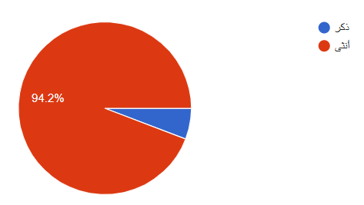
شكل (1): بيانات الدراسة وفقاً لمتغير الجنس

تشير نتائج الجدول (1) والشكل (1) إلى ارتفاع حادّ وتفاوت ملحوظ في نسبة الإناث ضمن عينة الدراسة مقارنة بالذكور، حيث شكلت الإناث الغالبية العظمى بنسبة (94.2%)، بينما بلغت نسبة الذكور (5.8%) فقط.

ويُمكن تفسير هذا الارتفاع الكبير في مشاركة الإناث من واقع المعايشة للظاهرة البحثية؛ حيث تُعد المرأة المستهلك والمحرك الأساسي لقطاع الموضة والتجزئة، وتولي اهتماماً وشغفاً أكبر بمتابعة صناعة الأزياء وتنسيقات الملابس اليومية والتسوق الإلكتروني مقارنة بالذكور. وتُمثّل منصة "إنستغرام" بالنسبة للإناث مجلة بصرية تفاعلية ومرجعاً رئيسياً لاستكشاف أحدث الصيحات والتصاميم، ومتابعة عروض المتاجر وحسابات المؤثرات، مما يجعل منهن الفئة الأكثر تفاعلاً واستجابة للاستبيانات والأنشطة التسويقية المتعلقة بهذا القطاع. وفي المقابل، تميل غالبية الذكور إلى الاعتماد على الشراء السريع أو المباشر، أو الاهتمام بقطاعات استهلاكية أخرى عبر المنصات الرقمية.
وتتفق هذه النتيجة مع ما توصلت إليه دراسة (Leung, 2022)، والتي أكدت أن الأنشطة التسويقية والإعلانية عبر منصات التواصل الاجتماعي تسهم بدرجة أكبر في تعزيز نية الشراء واكتشاف المنتجات الجديدة لدى الإناث مقارنة بالذكور، خاصة في المنتجات والسلع المرتبطة بالمظهر الجمالي والشخصي. كما تتوافق مع نتائج العديد من الدراسات التسويقية التي أثبتت وجود اختلافات جوهرية في أنماط السلوك الشرائي واستجابة الإعلانات بين الجنسين.

كما تشير الأدبيات المتخصصة في سلوك المستهلك إلى أن المستهلكات الإناث يتسمن بالبحث المكثف عن المعلومات، ويعتمدن بدرجة عالية على المحتوى البصري التوضيحي، والتوصيات الرقمية، وتقييمات العميلات السابقات؛ وذلك بهدف تقليل مخاطر الشراء وتخفيف حالة عدم التأكد قبل اتخاذ القرار الشرائي النهائي (Solomon, 2020).

وتدعم هذه النتيجة الإحصاءات والتقارير الحديثة الصادرة عن الهيئات المتخصصة، والتي تعكس الارتفاع المتنامي في معدلات استخدام الإناث في المملكة العربية السعودية لمنصات التواصل الاجتماعي ذات الطبيعة البصرية مثل إنستغرام، واعتمادهن المتزايد على هذه المنصات في اكتشاف العلامات التجارية المحلية والدولية والتفاعل مع المحتوى التسويقي للمتاجر الإلكترونية (DataReportal, 2025).

  - توزيع عينة الدراسة وفقاً لمتغير العمر
الفئة | التكرار | النسبة (%)
من 18 إلى 35 سنة | 453 | 90.6%
من 36 إلى 50 سنة | 34 | 6.8%
سنة فأكثر 51 | 13 | 2.6%
الإجمالي | 500 | 100.0%

جدول (2): بيانات الدراسة وفقاً لمتغير العمر
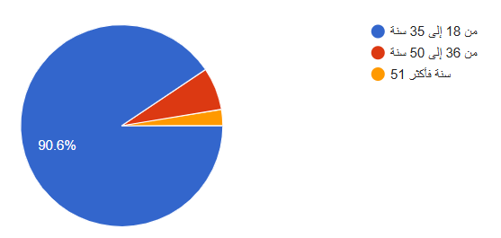
شكل (2): بيانات الدراسة وفقاً لمتغير العمر

تظهر نتائج الجدول (2) هيمنة واضحة للشريحة الشابة، حيث سجلت الفئة العمرية (من 18 إلى 35 سنة) النسبة الأكبر مطلقاً من أفراد عينة الدراسة بنسبة بلغت (90.6%)، في حين شهدت المستويات الإحصائية انخفاضاً حاداً لدى الفئات العمرية الأكبر؛ حيث بلغت نسبة الفئة من (36 إلى 50 سنة) نسبة (6.8%)، ولم تتجاوز نسبة الفئة العمرية (51 سنة فأكثر) سوى (2.6%)

ويُمكن تفسير هذا التمركز العالي في الفئة الشابة من واقع الملاحظة والتجربة الميدانية لقطاع التجزئة والأزياء في المجتمع السعودي؛ إذ تُعد فئة الشباب (الجيل Z والجيل Y) النواة الأساسية لثقافة التسوق الإلكتروني والتبني المبكر للتطبيقات الحديثة. وتُمثّل منصة "إنستغرام" بالنسبة لهذه الفئة العمرية جزءاً لا يتجزأ من أسلوب حياتهم اليومي؛ حيث لا تقتصر على كونها شبكة للتواصل الاجتماعي فحسب، بل تُعتبر البيئة الأكثر جاذبية وملاءمة لاستكشاف الاتجاهات العصرية ($Trends$)، ومتابعة صيحات الموضة، والتفاعل السريع مع العروض التجارية والتسوق المباشر عبر الهواتف الذكية. بينما تميل الفئات العمرية الأكبر سناً غالباً إلى نمط التسوق التقليدي من المراكز التجارية المباشرة، أو استخدام شبكات رقمية أخرى أقل تركيزاً على المحتوى البصري للأزياء.
وتتفق هذه النتيجة اتفاقاً تاماً مع ما توصلت إليه دراسة (الشمري، 2023)، والتي أكدت أن الفئات العمرية الشابة تُشكل الشريحة الأكثر استجابة وتأثراً بالمحتوى التسويقي الرقمي ولإعلانات المؤثرين وصناع المحتوى عبر شبكات التواصل الاجتماعي، نظرًا لارتفاع منسوب الثقة لديهم في البيئة الرقمية وقدرتهم على اتخاذ قرارات شرائية سريعة بناءً على التفاعل البصري.

كما تؤكد الأدبيات والنظريات الحديثة في مجال سلوك المستهلك أن الأجيال الشابة تتسم بخصائص تسويقية فريدة، أبرزها ارتفاع معدل التكيّف التقني ($Digital Literacy$)، وتفضيل الخيارات المخصصة والحلول السريعة، إلى جانب الاعتماد على المنصات الرقمية كمصدر رئيسي وموثوق للبحث عن المعلومات المتعلقة بالمنتجات والخدمات قبل اتخاذ قرار الشراء المباشر (Kotler & Keller, 2022).

وتدعم هذه النتيجة البيانات والإحصاءات الرسمية الصادرة عن الهيئة العامة للإحصاء في المملكة العربية السعودية، والتي تُظهر أن التركيبة السكانية للمجتمع السعودي يتغلب عليها الطابع الفتيّ، حيث تُشكل فئة الشباب النسبة الكبرى والقطاع الأكثر نشاطاً في استخدام شبكة الإنترنت وتطبيقات التواصل الاجتماعي والتجارة الإلكترونية، مما يفسر التوافق الكبير بين تركيبة عينة الدراسة والواقع الديموغرافي المستهدف في الأبحاث التسويقية (الهيئة العامة للإحصاء، 2026).

  - توزيع عينة الدراسة وفقاً لمتغير المستوى التعليمي
الفئة | التكرار | النسبة (%)
جامعي (بكالوريوس) | 250 | 50.0%
أقل من جامعي (ثانوي فما دون) | 239 | 47.8%
دراسات عليا (ماجستير / دكتوراه) | 11 | 2.2%
الإجمالي | 500 | 100.0%

جدول (3): بيانات الدراسة وفقاً لمتغير المستوى التعليمي
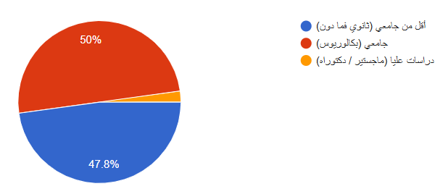
شكل (3): بيانات الدراسة وفقاً لمتغير المستوى التعليمي

توضح نتائج الجدول (3) تقارباً وتوازناً كبيراً بين أفراد عينة الدراسة من أصحاب المؤهل الجامعي (البكالوريوس) والذين بلغت نسبتهم (50.0%)، وأولئك الذين يحملون مؤهلاً أقل من جامعي (مرحلة الثانوية فما دون) بنسبة بلغت (47.8%)، في حين سجلت فئة ذوي الدراسات العليا (المستويات الأكاديمية المتقدمة كالماجستير والدكتوراه) النسبة الأقل بـ (2.2%).

ويُمكن تفسير هذا التوزيع المتوازن بين الفئتين الرئيسيتين (الجامعيين ودون الجامعيين) من واقع الملاحظة الميدانية لنمط الحياة الرقمي في المجتمع السعودي؛ إذ يُعزى ذلك إلى الانتشار الواسع والشمولي لوسائل التواصل الاجتماعي والوعي بالتقنيات الحديثة عبر كافة المستويات التعليمية. فلم تعد متابعة الموضة، والاطلاع على جديد المتاجر الإلكترونية، واتخاذ قرارات الشراء عبر منصة "إنستغرام" سلوكاً محصوراً في شريحة تعليمية دون غيرها، بل أصبحت ثقافة استهلاكية وسلوكاً يومياً شائعاً لدى مختلف الفئات. فالسهولة البرمجية للتطبيقات ووضوح المحتوى البصري (من صور وفيديوهات قصيرة) جَعَلا عملية التصفح والتسوق ميسرة ومتاحة للجميع دون النظر إلى الخلفية الأكاديمية. أما انخفاض نسبة ذوي الدراسات العليا فيعود بالأساس إلى تركيزهم على مجالات بحثية ومهنية تقتطع جزءاً كبيراً من أوقاتهم، مما يقلل من تفرغهم لمتابعة الإعلانات والموضة اليومية عبر المنصات الاجتماعية مقارنة ببقية الفئات.

وتتفق هذه النتيجة مع ما توصلت إليه دراسة (الشوا، 2023)، والتي أشارت إلى أن التأثر بالحملات الإعلانية الرقمية والسلوك الشرائي المترتب عليها يمتدان عبر مختلف الشرائح التعليمية دون وجود فروق جوهرية في مستوى الاستجابة الكلية، مع وجود تفاوت بسيط في كيفية فحص محتوى الإعلان؛ حيث يميل ذوو المستويات التعليمية الأعلى إلى التدقيق أكثر في تفاصيل العرض وشروط الشراء، بينما تتأثر الفئات الأخرى بالجاذبية البصرية للمنتج بشكل أسرع.

كما تؤكد الأدبيات والنظريات الحديثة في سلوك المستهلك أن ارتقاء مستوى الشمول الرقمي وسهولة استخدام الواجهات البرمجية ($Usability$) قد قللا من الفجوة التعليمية في ممارسة التجارة الإلكترونية، حيث أصبحت عملية المقارنة بين البدائل المتاحة وتقييم جودة المنتجات أمراً سهلاً ومتاحاً لجميع أطياف المستهلكين بثقة وسلاسة (Schiffman & Wisenblit, 2019).

وتدعم هذه النتيجة التقارير والمؤشرات الصادرة عن هيئة الاتصالات والفضاء والتقنية، والتي تؤكد الوصول الشامل لخدمات الإنترنت عالية السرعة وارتفاع نسبة المهارات الرقمية لدى الأفراد بمختلف مؤهلاتهم العلمية في المملكة العربية السعودية، مما يمنح حملات التسويق الرقمي عبر منصة إنستغرام قدرة فائقة على الوصول إلى قاعدة جماهيرية واسعة ومتنوعة تعليمياً (هيئة الاتصالات والفضاء والتقنية، 2026).

  - توزيع عينة الدراسة وفقاً لمتغير المستوى الاقتصادي (الدخل الشهري):
الفئة | التكرار | النسبة (%)
متوسط | 385 | 77.0%
منخفض | 70 | 14.0%
مرتفع | 45 | 9.0%
الإجمالي | 500 | 100.0%

جدول (4): بيانات الدراسة وفقاً لمتغير المستوى الاقتصادي
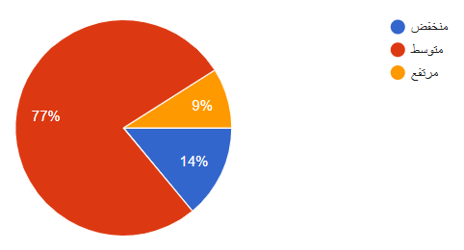
شكل (4): بيانات الدراسة وفقاً لمتغير المستوى الاقتصادي

تبين نتائج الجدول (4) تركزاً واسعاً لأفراد عينة الدراسة ضمن الفئة ذات الدخل المتوسط بنسبة بلغت (77.0%)، تلتها بفارق كبير الفئة ذات الدخل المنخفض بنسبة (14.0%)، ثم الفئة ذات الدخل المرتفع بنسبة (9.0%).
ويُمكن تفسير هذا التوزيع من واقع المعايشة الميدانية لخصائص السوق الاستهلاكي في المملكة العربية السعودية؛ إذ تُشكل الطبقة المتوسطة المحرك الرئيسي والقوة الشرائية الأساسية لسوق التجزئة وقطاع الأزياء الإلكترونية.

وتجد هذه الشريحة في الإعلانات الترويجية والعروض التسويقية عبر منصة "إنستغرام" فرصة مثالية ومستمرة للحصول على خيارات أزياء عصرية تتواكب مع أحدث صيحات الموضة العالمية والمحلية وبأسعار تتناسب مع ميزانيتها الشهرية. في المقابل، قد يميل أصحاب الدخل المنخفض إلى ترشيد الإنفاق والتركيز على السلع الأساسية فقط، بينما يتجه أصحاب الدخل المرتفع غالباً نحو بيوت الأزياء العالمية والمتاجر الفاخرة المباشرة التي قد لا تتأثر قراراتهم الشراء فيها بالإعلانات الرقمية المعتادة على إنستغرام بنفس الدرجة.

وتتفق هذه النتيجة مع ما أوردته دراسة (البشير، 2026)، والتي أظهرت نتائجها أن أصحاب الدخل المتوسط هم الفئة الأكثر تفاعلاً واستجابة للحملات الترويجية الرقمية عبر منصات التواصل الاجتماعي؛ حيث تسعى هذه الشريحة بشكل حثيث للاستفادة من أكواد الخصم والتخفيضات الموسمية للحصول على أقصى قيمة شرائية مقابل ما تدفعه ($Value for Money$).

كما تؤكد الأدبيات والنظريات التسويقية في مجال سلوك المستهلك أن المستوى الاقتصادي والدخل المتاح للتصرف يُعدان من المحددات المباشرة لحجم الإنفاق الاستهلاكي وتحديد نوعية المنتجات والحيّز الترفيهي المتاح، حيث تسعى الطبقات المتوسطة باستمرار لإيجاد موازنة دقيقة بين الجودة المطلوبة والسعر المعتدل، مما يجعلها الأكثر حساسية للاستجابة للمستجدات الإعلانية (أسعد، 2021).

وتدعم هذه النتيجة بيانات إنفاق الأسرة والتقارير الاقتصادية الصادرة عن وزارة التجارة، والتي تشير إلى النمو المتصاعد في القوة الشرائية وتزايد معدلات الإنفاق على قطاع الملابس والتجزئة الإلكترونية لدى الأسر ذات الدخل المتوسط في المملكة العربية السعودية، وهو ما يعزز واقعية هذه النتائج ومطابقتها للسلوك الاستهلاكي الفعلي في السوق السعودي (وزارة التجارة، 2026).

ثانياً: مستوى التعرض والاستخدام وسلوك التفاعل
  - معدل الاستخدام اليومي لمنصة إنستغرام:
الفئة | التكرار | النسبة (%)
أقل من ساعة | 215 | 43.0%
من ساعة إلى 3 ساعات | 206 | 41.2%
أكثر من 3 ساعات | 79 | 15.8%
الإجمالي | 500 | 100.0%

جدول (5): بيانات الدراسة وفقاً لمعدل الاستخدام اليومي لمنصة إنستغرام
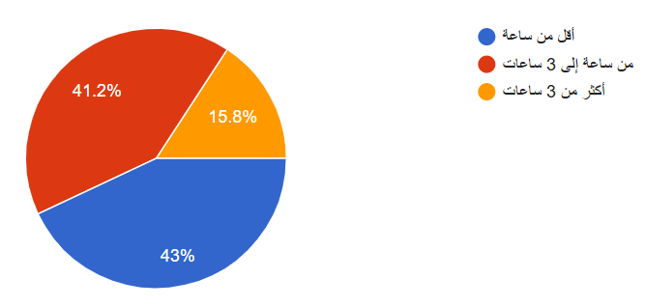
شكل (5): بيانات الدراسة وفقاً لمعدل الاستخدام اليومي لمنصة إنستغرام

تظهر نتائج الجدول (5) تقارباً كبيراً بين من يستخدمون المنصة لأقل من ساعة بنسبة (43.0%)، ومن يستخدمونها من ساعة إلى 3 ساعات يومياً بنسبة (41.2%)، في حين بلغت نسبة الذين يمتدون في استخدامها لأكثر من 3 ساعات (15.8%).

ويُفسَّر ذلك بأن شريحة كبيرة من مستخدمي إنستغرام يتعاملون مع التطبيق كمنصة تصفح سريعة ومتقطعة خلال اليوم للاطلاع على التحديثات والموضة والعروض السريعة دون الحاجة للبقاء لساعات طويلة متصلة. كما أن كثافة استخدام المنصة لمدة تصل إلى 3 ساعات لدى أكثر من 41% تُعطي مؤشراً على وجود تعرض تكراري مستمر للإعلانات، مما يزيد من فرص ترسيخ العلامات التجارية للأزياء في أذهان المتابعين.
وتتفق هذه النتيجة مع دراسة (Lou & Yuan, 2019) التي أوضحت أن زيادة كثافة التعرض اليومي لمنصات التواصل الاجتماعي ترتبط بارتفاع فرص التعرض للمحتوى التسويقي وتكرار الرسائل الترويجية، مما يعزز الاستجابة الشرائية لدى المستهلكين.
كما تؤكد الأدبيات التسويقية أن تكرار التعرض اليومي للرسائل التسويقية عبر الشبكات الاجتماعية يُعد حجر الزاوية في بناء الوعي بالعلامة التجارية وزيادة احتمالية التذكر واستجابة الشراء (عثمان، 2022).

وتدعم ذلك التقارير الحديثة التي تشير إلى أن مستخدمي شبكات التواصل الاجتماعي في المملكة العربية السعودية يقضون أوقاتاً يومية منتظمة تضمن بيئة خصبة لنجاح الحملات الإعلانية (DataReportal, 2025).

  - التعرض والتفاعل مع إعلانات متاجر الأزياء الإلكترونية:
الفئة | التكرار | النسبة (%)
نعم | 366 | 73.2%
لا | 134 | 26.8%
الإجمالي | 500 | 100.0%

جدول (6): بيانات الدراسة وفقاً لمشاهدة والتفاعل مع إعلانات متاجر الأزياء
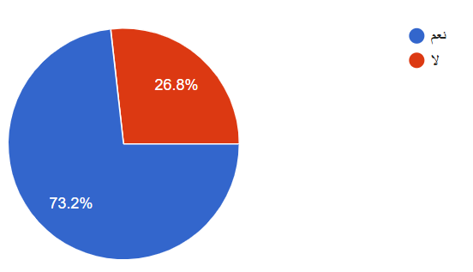
شكل (6): بيانات الدراسة وفقاً لمشاهدة والتفاعل مع إعلانات متاجر الأزياء

تشير نتائج الجدول (6) إلى أن غالبية أفراد العينة بنسبة (73.2%) سبق لهم مشاهدة والتفاعل مع إعلانات متاجر الأزياء الإلكترونية عبر إنستغرام، بينما أفاد (26.8%) بعدم التفاعل أو المشاهدة المستهدفة.

ويُعزى هذا الارتفاع الكبير إلى الخوارزميات الذكية لمنصة إنستغرام التي تستهدف المستخدمين بناءً على اهتماماتهم البصرية بالملابس والموضة، إضافة إلى الاستراتيجية المكثفة التي تعتمدها متاجر الأزياء في إطلاق الحملات الممولة، مما يجعل الوصول للمستخدم أمراً حتمياً ومباشراً في تغذية الأخبار ($Feed$) والقصص ($Stories$).
وتتفق هذه النتيجة مع دراسة (محمود، 2024) التي أكدت أن الاستهداف الإعلاني الذكي والمكثف على شبكات التواصل يزيد من معدلات مشاهدة الحملات التسويقية وتفاعل الجمهور معها بصورة ملحوظة.

كما تبيّن الأدبيات في مجال الاتصال التسويقي أن مشاهدة الإعلان والتفاعل الأول معه يمثلان أولى مراحل نموذج التسلسل الهرمي للتأثير ($Hierarchy of Effects$)، حيث ينتقل المستهلك من الوعي والتذكر إلى الاهتمام والنية الشرائية (Kotler & Keller, 2022). وتدعم ذلك الإحصاءات التي توضح الارتفاع المتزايد في معدلات التفاعل الرقمي مع الإعلانات التجارية الموجهة للسوق السعودي (هيئة الاتصالات والفضاء والتقنية، 2026).

  - مدى الاهتمام بإعلانات متاجر الأزياء الإلكترونية:
الفئة | التكرار | النسبة (%)
أحياناً | 308 | 61.6%
نادراً | 131 | 26.2%
دائماً | 61 | 12.2%
الإجمالي | 500 | 100.0%

جدول (7): بيانات الدراسة وفقاً لمدى الاهتمام بإعلانات متاجر الأزياء
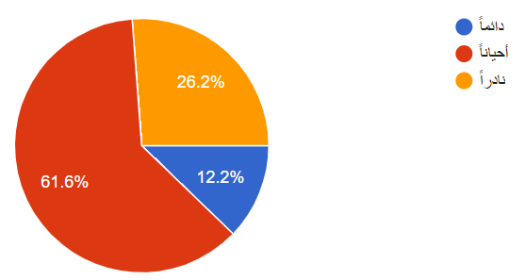
شكل (7): بيانات الدراسة وفقاً لمدى الاهتمام بإعلانات متاجر الأزياء

توضح نتائج الجدول (7) أن الفئة الأكثر بروزاً هي من تهتم بالإعلانات "أحياناً" بنسبة (61.6%)، تليها فئة "نادراً" بنسبة (26.2%)، بينما بلغت نسبة المهتمين "دائماً" (12.2%).
ويُمكن تفسير ذلك بأن المستهلك أصبح أكثر انتقائية في التعامل مع الإعلانات؛ فلا يهتم بالإعلان إلا إذا كان جذّاباً بصرياً، أو يقدم عرضاً خصمياً مغرياً، أو يعرض قطعة أزياء تلامس حاجته الفعلية في تلك اللحظة. لذا فإن الاهتمام المشروط ("أحياناً") يعكس سلوكاً استهلاكياً واعياً يتأثر بجودة الإعلان ومحتواه وليس مجرد ظهوره.

وتتفق هذه النتيجة مع دراسة (البشير، 2026) التي أظهرت أن درجة اهتمام المستهلك بالإعلانات الرقمية ليست ثابتة بل ترتبط بمستوى جاذبية العرض المقدم ومدى ملاءمته لتفضيلات المستهلك الشخصية.

كما تشير أدبيات سلوك المستهلك إلى أن الانتباه والاهتمام المنسق ينشئان عندما يتطابق المحتوى الإعلاني مع الدوافع الداخلية للمستهلك، مما يتطلب من المتاجر التنوع في الأساليب الترويجية لجذب الاهتمام المتذبذب (Solomon, 2020). وتدعم ذلك تقارير نمو قطاع التجارة الإلكترونية التي تشير إلى أن الجاذبية البصرية هي المفتاح الأول لكسب اهتمام العميل السعودي (وزارة التجارة، 2026).

  - شراء منتج أزياء سابقاً بعد مشاهدة إعلان عبر إنستغرام:
الفئة | التكرار | النسبة (%)
نعم | 278 | 55.6%
لا | 222 | 44.4%
الإجمالي | 500 | 100.0%

جدول (8): بيانات الدراسة وفقاً لاتخاذ قرار شراء سابق بناءً على إعلان إنستغرام
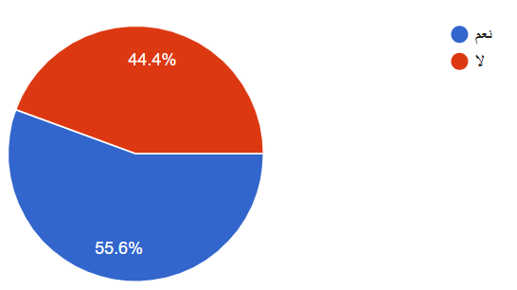
شكل (8): بيانات الدراسة وفقاً لاتخاذ قرار شراء سابق بناءً على إعلان إنستغرام

تبيّن نتائج الجدول (8) أن أكثر من نصف أفراد العينة بنسبة (55.6%) قد قاموا بالفعل بشراء منتجات أزياء نتيجة لمشاهدة إعلاناتها عبر إنستغرام، مقابل (44.4%) لم يتحول تعرضهم للإعلانات إلى سلوك شرائي فعلي.

وتفسير هذه النتيجة يُظهر النجاح المباشر للحملات الإعلانية على إنستغرام في تحويل الانطباع البصري والاهتمام إلى سلوك شرائي حقيقي ($Conversion Rate$). ويعود سبب امتناع النسبة المتبقية (44.4%) إلى عوامل تتصل بعدم الثقة الكاملة في المقاسات أو جودة الأقمشة قبل المعاينة، أو التردد في وسائل الدفع والتوصيل.
وتتفق هذه النتيجة مع دراسة (Leung, 2022) التي أثبتت أن الإعلانات الرقمية المعتمدة على المحتوى البصري الجذاب تسهم بشكل مباشر في تحفيز السلوك الشرائي الفعلي وتجاوز مرحلة نية الشراء.

كما تؤكد النظريات التسويقية أن الإعلان الناجح هو الذي يقلل من الفجوة بين الإدراك والسلوك الشراء المباشر عبر توفير روابط شراء سهلة وسريعة ($Call to Action$) (Schiffman & Wisenblit, 2019). وتدعم هذه النتيجة التقارير الاقتصادية الصادرة عن التجارة الإلكترونية بالمملكة والتي تؤكد التحول الواسع للمستهلكين نحو الشراء المباشر عبر المنصات الاجتماعية (وزارة التجارة، 2026)

  - أنواع متاجر الأزياء الأكثر متابعة على إنستغرام
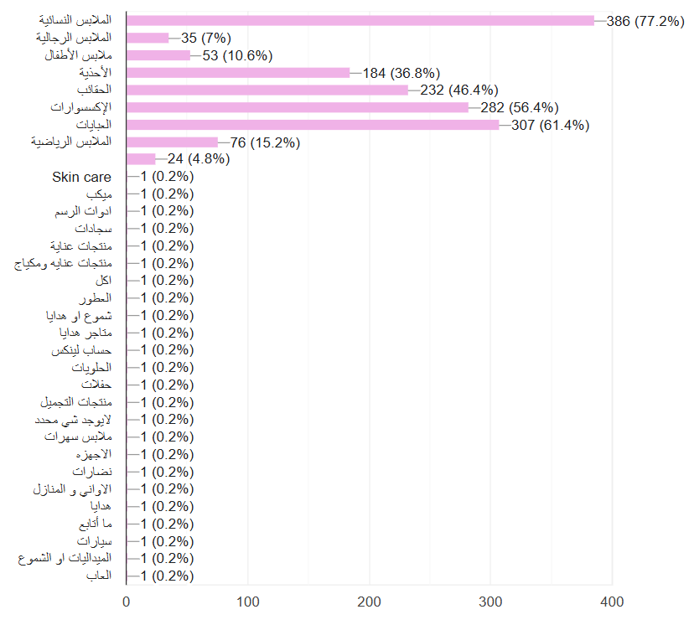
شكل (9): أكثر أنواع متاجر الأزياء متابعة (سؤال متعدد الاختيارات)

تظهر نتائج الشكل (9) تصدر "الملابس النسائية" المرتبة الأولى بنسبة (77.2%)، تليها "العبايات" بنسبة (61.4%)، ثم "الإكسسوارات" بنسبة (56.4%) و"الحقائب" بنسبة (46.4%).

ويُفسَّر ذلك بتركيبة العينة التي تشكل الإناث معظمها (94.2%)، حيث تمثل العباية والملابس النسائية والإكسسوارات الركائز الأساسية لإناث المجتمع السعودي في التزين اليومي والمناسبات الاجتماعية، وتعتبر هذه المنتجات الأكثر استهلاكاً وتغيراً وفقاً لمواسم الموضة المتلاحقة.

وتتفق هذه النتيجة مع دراسة (الشمري، 2023) التي أوضحت أن قطاع أزياء النساء والعبايات يستحوذ على النصيب الأكبر من القوة الشرائية والتفاعل الرقمي في المتاجر الإلكترونية السعودية.

كما تؤكد الأدبيات التسويقية أن المنتجات ذات معدل الدوران السريع والارتباط بالمظهر الشخصي هي الأكثر طلباً عبر المنصات البصرية (Solomon, 2020). وتدعم ذلك الإحصاءات الرسمية لنمو متاجر تصميم العبايات والأزياء النسائية المسجلة في منصات التجارة الإلكترونية السعودية (وزارة التجارة، 2026).

  - العلامات التجارية والمتاجر الأكثر متابعة لإعلاناتها:
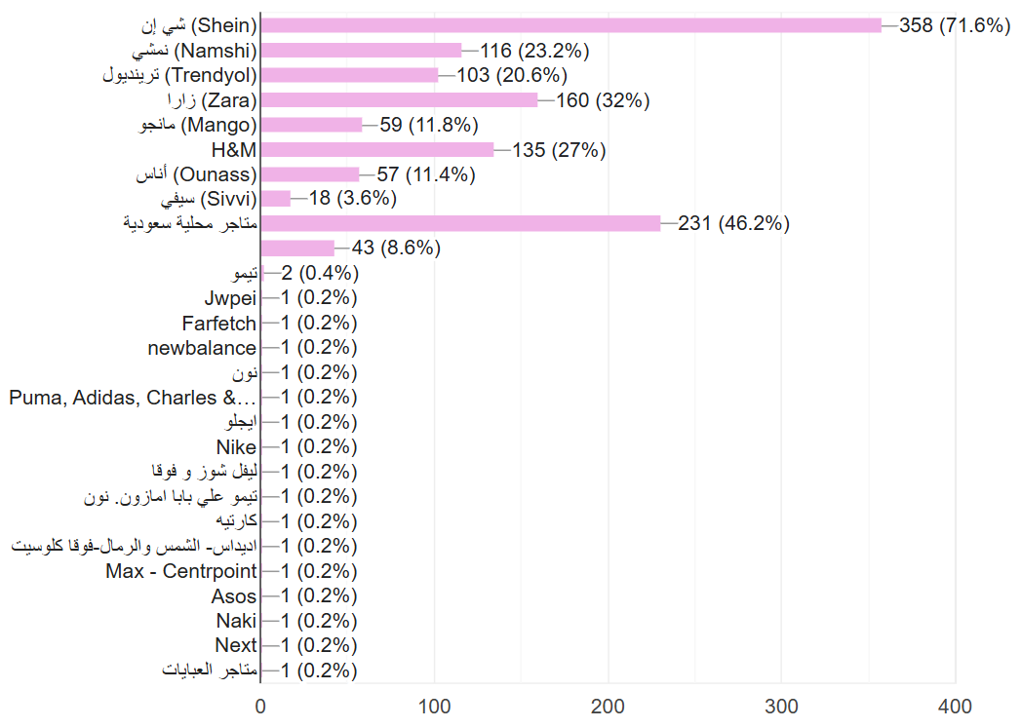
شكل (10): العلامات التجارية الأكثر متابعة (سؤال متعدد الاختيارات)

تبيّن نتائج الشكل (10) اكتساح متجر "شي إن" (Shein) للمرتبة الأولى بنسبة (71.6%)، تليه مباشرة "المتاجر المحلية السعودية" بنسبة (46.2%)، ثم العلامة العالمية "زارا" بنسبة (32.0%).
ويُعزى تصدر "شي إن" إلى تنوع المنتجات والأسعار الاقتصادية التنافسية والكثافة الإعلانية العالية على إنستغرام. بينما يعكس الصعود القوي للمتاجر المحلية السعودية (46.2%) دعم ورواج العلامات التجارية الوطنية وزيادة ثقة المستهلك المحلي في المصممين والمتاجر الناشئة داخل المملكة.

وتتفق هذه النتيجة مع دراسة (البشير، 2026) التي أظهرت أن المتاجر ذات الأسعار التنافسية والكثافة الإعلانية البصرية المرتفعة تستحوذ على الحصة الأكبر من المتابعة الرقمية.

كما تشير الأدبيات التسويقية إلى أن تنوع الخيارات وسهولة التطبيق وسرعة تحديث المجموعات المنتجة تشكل عوامل حاسمة في بناء الولاء والمتابعة الرقمية المباشرة (Kotler & Keller, 2022). وتدعم ذلك البيانات التي تؤكد النمو الملحوظ للمتاجر السعودية المحلية في سوق التجزئة الإلكتروني (وزارة التجارة، 2026).

  - أكثر أشكال الإعلانات تأثيراً على إنستغرام:
الفئة | التكرار | النسبة (%)
الريلز (Reels) | 273 | 54.6%
إعلانات المؤثرين (Influencers) | 69 | 13.8%
القصص (Stories) | 64 | 12.8%
منشورات ممولة (Sponsored Posts) | 51 | 10.2%
جميع ما سبق | 43 | 8.6%
الإجمالي | 500 | 100.0%

جدول (9): أشكال الإعلانات الأكثر تأثيراً عبر إنستغرام
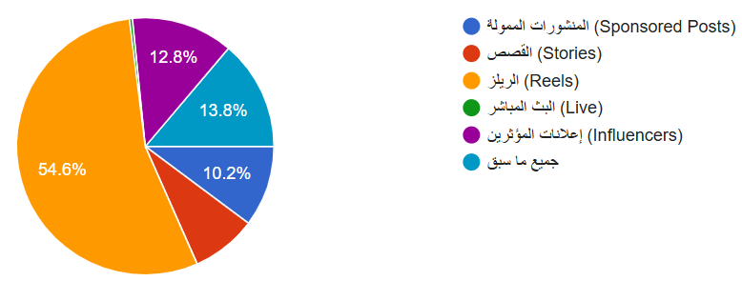
شكل (11): أشكال الإعلانات الأكثر تأثيراً عبر إنستغرام

توضح نتائج الجدول (9) التفوق الكاسح لمقاطع "الريلز" ($Reels$) كأكثر الأشكال الإعلانية تأثيراً بنسبة (54.6%)، بفارق كبير عن إعلانات المؤثرين (13.8%) والقصص (12.8%).

ويُفسَّر ذلك بأن مقاطع "الريلز" تجمع بين الحركة، الموسيقى، والسرعة، وتتيح عرض قطعة القماش والتنسيق في حركة واقعية تجسد شكل الملابس على الطبيعة، مما يلبي حاجة المستهلك في رؤية حركة المنتج وتقليص المخاطرة الشراء.

وتتفق هذه النتيجة مع دراسة (محمود، 2024) التي أكدت أن الفيديو القصير التفاعلي ($Short Videos$) أصبح الشكل الإعلاني الأكثر جاذبية وتأثيراً في خوارزميات المنصات الحديثة وقرارات المستهلكين.

كما تؤكد أدبيات التسويق الرقمي أن المحتوى الديناميكي المتحرك يحقق أعلى معدلات انتباه واستجابة مقارنة بالصور الثابتة (عثمان، 2022). وتدعم ذلك تقارير إنستغرام وتوجهات صناعة المحتوى في المملكة (DataReportal, 2025).

  - أكثر العناصر الجاذبة في إعلان الأزياء:
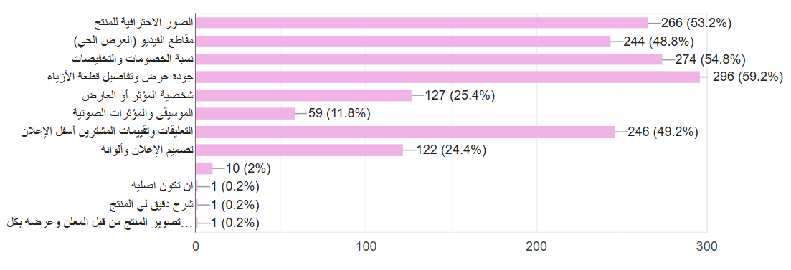
شكل (12): العناصر الأكثر جذباً في إعلان الأزياء (سؤال متعدد الاختيارات)

تظهر نتائج الشكل (12) أن "جودة عرض وتفاصيل قطعة الأزياء" جاءت في الصدارة بنسبة (59.2%)، تليها "نسبة الخصومات" بنسبة (54.8%)، ثم "الصور الاحترافية" بنسبة (53.2%)، و"تقييمات المشترين" بنسبة (49.2%).

ويُفسَّر ذلك بأن مستهلك الأزياء يركز بالدرجة الأولى على جودة المنتج وتفاصيله الدقيقة (كالقماش والخياطة) لضمان القيمة، ثم يلتفت للجانب المالي (الخصومات)، مع الاعتماد الكبير على "الدليل الاجتماعي" ($Social Proof$) ممثلاً في تقييمات المشترين السابقين لبناء الثقة.
وتتفق هذه النتيجة مع دراسة (الشوا، 2023) في أن شفافية جودة المنتج والمراجعات الحقيقية تمثل المحرك الأول لجذب انتباه المستهلك وبناء الثقة.

كما تؤكد الأدبيات أن وضوح التفاصيل والتقييمات يقلل من حالة عدم التأكد المرتبطة بالشراء الرقمي للأزياء (Solomon, 2020). وتدعم ذلك التوجيهات الرقابية لحماية المستهلك وتعزيز الشفافية في المتاجر الإلكترونية (وزارة التجارة، 2026).

  - درجة التفاعل المعتادة مع إعلانات الأزياء:
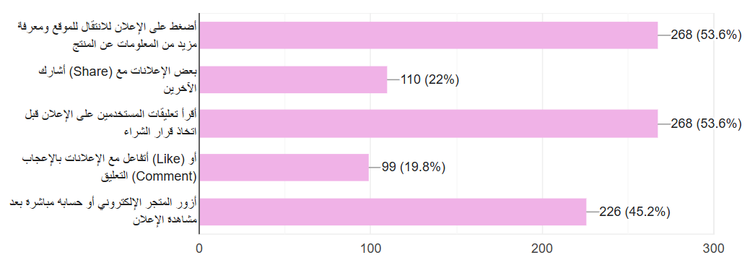
شكل (13): نوع درجة التفاعل مع إعلانات الأزياء (سؤال متعدد الاختيارات)

تبيّن نتائج الجدول (13) أن التفاعل السلوكي الجاد المتمثل في "الضغط للانتقال للموقع" و"قراءة التعليقات" تصدرا الترتيب بنسبة متساوية بلغت (53.6%) لكل منهما، تلتها زيارة حساب المتجر بنسبة (45.2%)، بينما انخفض التفاعل التقليدي (الإعجاب والتعليق) إلى (19.8%).

ويُعزى ذلك إلى أن المستهلك السعودي أصبح أكثر عمليّة؛ فتحوله للتفاعل ينصب مباشرة على جمع المعلومات والتأكد من موثوقية المتجر والانتقال لخطوة الشراء، بدلاً من الاكتفاء بالتفاعل الشكلي مثل الإعجاب ($Like$).
وتتفق هذه النتيجة مع دراسة (Lou & Yuan, 2019) التي أظهرت أن التفاعل ذو القيمة الشراء العالية يتركز في خطوات البحث عن تفاصيل المنتج وقراءة تجارب الآخرين.

كما تؤكد أدبيات السلوك الرقمي أن اتخاذ القرار الشرائي يتطلب سلوكاً استكشافياً فعالاً يتجاوز التفاعل السطحي على منصات التواصل (Schiffman & Wisenblit, 2019). وتدعم ذلك إحصاءات تحول المسار الرقمي للمستهلكين في السعودية نحو المتاجر المباشرة (هيئة الاتصالات والفضاء والتقنية، 2026).

ثالثاً: نتائج المحاور الرئيسية للدراسة (مقياس ليكرت الثلاثي)

العبارة | موافق | محايد | معارض
تتميز الحملات الإعلانية لمتاجر الأزياء على إنستغرام بالمحتوى البصري الجاذب. | 290 (58.0%) | 196 (39.2%) | 14 (2.8%)
تظهر لي إعلانات أزياء على إنستغرام تتناسب تماماً مع اهتماماتي وتفضيلاتي الشخصية. | 288 (57.6%) | 188 (37.6%) | 24 (4.8%)
تسهم الخصائص التصميمية والفنية للحملة الإعلانية على إنستغرام في تحسين صورتها لدي. | 258 (51.6%) | 216 (43.2%) | 26 (5.2%)
تثير إعلانات متاجر الأزياء الممولة انتباهي أثناء تصفحي لإنستغرام. | 231 (46.2%) | 245 (49.0%) | 24 (4.8%)
تكرار ظهور إعلانات متجر أزياء معين عبر إنستغرام يدفعني للتفاعل معه أو الاستفسار عنه. | 207 (41.4%) | 194 (38.8%) | 99 (19.8%)
توفر إعلانات إنستغرام معلومات كافية وواضحة عن قطع الأزياء المعروضة (الأسعار، المقاسات، الألوان). | 158 (31.6%) | 248 (49.6%) | 94 (18.8%)
  - نتائج المحور الأول: الحملات الإعلانية الرقمية لمتاجر الأزياء عبر إنستغرام

جدول (10): توزيع استجابات أفراد العينة لعبارات المحور الأول
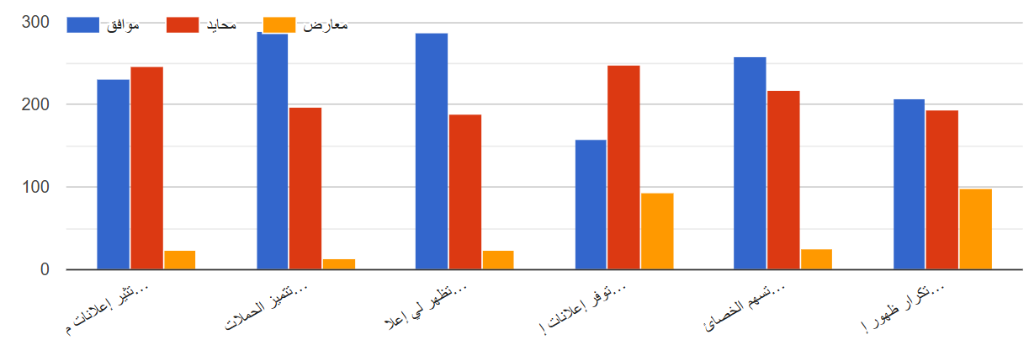
شكل (14): توزيع استجابات أفراد العينة لعبارات المحور الأول

تظهر نتائج الجدول (10) اتجاهاً إيجابياً وتفاعلاً ملموساً من أفراد العينة نحو الحملات الإعلانية الرقمية لمتاجر الأزياء عبر إنستغرام؛ حيث تركزت معظم الإجابات بين فئتي "موافق" و"محايد"، مما يعكس تأثير المحتوى التسويقي البصري على انطباعات المستهلكين.
- المرتبة الأولى: احتلت العبارة رقم (2) "تتميز الحملات الإعلانية لمتاجر الأزياء على إنستغرام بالمحتوى البصري الجاذب" الصدارة؛ حيث أبدى 290 مشاركاً من أصل 500 (بنسبة 58.0%) موافقتهم، في حين وقف 196 مشاركاً من 500 (بنسبة 39.2%) في موقف المحايد، ولم يعارضها سوى 14 مشاركاً من 500 (بنسبة 2.8%).
- المرتبة الثانية: جاءت العبارة رقم (3) "تظهر لي إعلانات أزياء على إنستغرام تتناسب تماماً مع اهتماماتي وتفضيلاتي الشخصية" بـ 288 موافقاً من أصل 500 (بنسبة 57.6%)، و188 محايداً من 500 (بنسبة 37.6%).

التفسير والتحليل الأكاديمي:
يُعزى تصدر هاتين العبارتين بالدرجة الأولى إلى القوة البصرية لمنصة "إنستغرام" واعتمادها المباشر على الصور عالية الدقة ومقاطع الفيديو التفاعلية، بالإضافة إلى كفاءة الخوارزميات الذكية والتوزيع الإعلاني المستهدف. إذ تُساعد هذه التقنيات المتاجر الإلكترونية على إيصال التصاميم والقطع الإعلانية إلى الجمهور المهتم بالموضة بشكل دقيق بناءً على تفاعلاتهم وسجل تصفحهم، مما يعزز الاستجابة الإيجابية والجاذبية البصرية.

وتتفق هذه النتيجة مع دراسة (محمود، 2024) التي أثبتت أن الجاذبية البصرية والاستهداف المباشر لاهتمامات المستخدم يمثلان الركيزة الأساسية لنجاح الحملات الرقمية على منصات التواصل. كما تؤكد الأدبيات التسويقية أن توافق الرسالة الإعلانية مع التفضيلات الشخصية للمستهلك يزيد من درجات الانتباه والاستجابة المباشرة (Kotler & Keller, 2022). وتدعم ذلك التقارير المتخصصة الصادرة عن واقع التسويق الرقمي والمحتوى البصري في المملكة العربية السعودية (DataReportal, 2025).

- المرتبة الأخيرة: جاءت العبارة رقم (4) "توفر إعلانات إنستغرام معلومات كافية وواضحة عن قطع الأزياء المعروضة (الأسعار، المقاسات، الألوان)" في المرتبة السادسة؛ حيث وافق عليها 158 مشاركاً فقط من أصل 500 (بنسبة 31.6%)، في حين اتجهت الشريحة الكبرى المتمثلة في 248 مشاركاً من 500 (بنسبة 49.6%) إلى خيار "محايد"، وعارضها 94 مشاركاً من 500 (بنسبة 18.8%).

التفسير والتحليل الأكاديمي:
يُفسَّر انخفاض نسبة الموافقة على هذه العبارة بطبيعة الإعلانات الرقمية القصيرة عبر إنستغرام، حيث يركز صُنّاع المحتوى والمتاجر غالباً على الجانب الجمالي والتسويقي لجذب الانتباه (مثل حركة القماش والتنسيق العام)، مع إغفال تدوين التفاصيل الفنية الدقيقة كالجدول التفصيلي للمقاسات أو أنواع الأقمشة وشروط الشحن داخل متن الإعلان نفسه. وهو ما يدفع المستهلك إلى الانتقال المباشر لمتجر الحساب أو الموقع الإلكتروني بحثاً عن هذه التفاصيل قبل اتخاذ القرار النهائي.

العبارة | موافق | محايد | معارض
تؤثر تقييمات وتجارب المستهلكين الآخرين (eWOM) المكتوبة على إعلانات إنستغرام في قراري الشرائي. | 284 (56.8%) | 164 (32.8%) | 52 (10.4%)
تساهم العروض الترويجية والخصومات المعلنة بمتاجر الأزياء على إنستغرام في تسريع اتخاذي لقرار الشراء. | 280 (56.0%) | 183 (36.6%) | 37 (7.4%)
تساعدني إعلانات الأزياء على إنستغرام في إدراك وتحديد احتياجاتي للملابس أو المنتجات الجديدة. | 263 (52.6%) | 200 (40.0%) | 37 (7.4%)
ينعكس تعرضي المستمر لإعلانات إنستغرام بشكل إيجابي على نيتي الشرائية المستقبلية من متاجر الأزياء. | 206 (41.2%) | 237 (47.4%) | 57 (11.4%)
أستخدم إنستغرام كأداة أساسية للبحث عن معلومات الأزياء ومقارنة الأسعار قبل اتخاذ قرار الشراء. | 167 (33.4%) | 200 (40.0%) | 133 (26.6%)
أشعر بالثقة والأمان عند اتخاذ قرار الشراء من متاجر الأزياء الإلكترونية التي تعلن عبر إنستغرام. | 140 (28.0%) | 270 (54.0%) | 90 (18.0%)
  - نتائج المحور الثاني: قرار الشراء لدى المستهلك السعودي

جدول (11): توزيع استجابات أفراد العينة لعبارات المحور الثاني
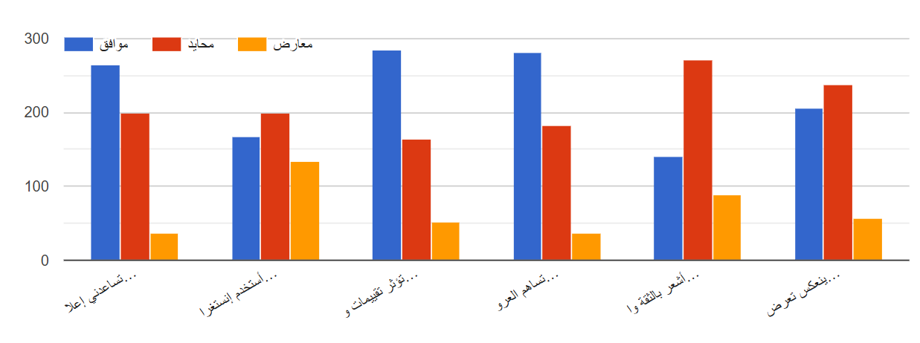
شكل (15): توزيع استجابات أفراد العينة لعبارات المحور الثاني

تبيّن نتائج الجدول (11) أن إعلانات إنستغرام والمحتوى المرفق بها يلعبان دوراً جوهرياً ومباشراً في توجيه قرارات الشراء لدى أفراد العينة؛ حيث يظهر تركز عالٍ للإجابات بين فئتي "موافق" و"محايد"، مما يعكس التأثير المرحلي للإعلان على سلوك المستهلك السعودي.
- المرتبة الأولى: احتلت العبارة رقم (3) "تؤثر تقييمات وتجارب المستهلكين الآخرين (eWOM) المكتوبة على إعلانات إنستغرام في قراري الشرائي" الصدارة؛ حيث أبدى 284 مشاركاً من أصل 500 (بنسبة 56.8%) موافقتهم، بينما وقف 164 مشاركاً من 500 (بنسبة 32.8%) في موقف المحايد، وعارضها 52 مشاركاً من 500 (بنسبة 10.4%).
- المرتبة الثانية: جاءت العبارة رقم (4) "تساهم العروض الترويجية والخصومات المعلنة بمتاجر الأزياء على إنستغرام في تسريع اتخاذي لقرار الشراء" بـ 280 موافقاً من أصل 500 (بنسبة 56.0%)، و183 محايداً من 500 (بنسبة 36.6%).
- المرتبة الثالثة: جاءت العبارة رقم (1) "تساعدني إعلانات الأزياء على إنستغرام في إدراك وتحديد احتياجاتي للملابس أو المنتجات الجديدة" بـ 263 موافقاً من أصل 500 (بنسبة 52.6%)، و200 محايد من 500 (بنسبة 40.0%).

التفسير والتحليل الأكاديمي:
يُفسَّر تصدر هذه العبارات بكون مستهلك الأزياء في البيئة الرقمية السعودية يتأثر بمزيج من المحفزات الأنامية والمالية والإدراكية. فالاعتماد على "الدليل الاجتماعي" المتمثل في التوصيات الشفهية الرقمية ($eWOM$) يُعد آلية لحماية المستهلك وتقليل "المخاطرة المدركة" ($Perceived Risk$) حول جودة المنتج ومطابقته للواقع. في حين تشكل العروض والخصومات محفزاً نفعياً للإسراع في اتخاذ قرار الشراء قبل انتهاء المهلة ($Urgency Effect$). كما تسهم الجاذبية البصرية للإعلان في إيقاظ الحاجة غير المدركة لدى المستهلك وتحديد تطلعاه لشراء أزياء جديدة.

وتتفق هذه النتائج مع دراسة (الشوا، 2023) ودراسة (البشير، 2026) اللتين أكدتا أن المراجعات الحقيقية للعملاء والعروض الخصمية تُعد الموجه الرئيسي لنقل العميل من مرحلة الاهتمام إلى مرحلة اتخاذ قرار الشراء الفعلي. وتؤكد الأدبيات التسويقية أن خفض المخاطرة عبر تجارب الآخرين يمثل الشرط الأساسي لحسم عمليات الشراء عبر المنصات الرقمية (Solomon, 2020). وتدعم ذلك الأطر التنظيمية لوزارة التجارة في حماية المستهلك وتعزيز ثقة الشراء الإلكتروني (وزارة التجارة، 2026).

- المرتبة الأخيرة: جاءت العبارة رقم (5) "أشعر بالثقة والأمان عند اتخاذ قرار الشراء من متاجر الأزياء الإلكترونية التي تعلن عبر إنستغرام" في المرتبة السادسة؛ حيث وافق عليها 140 مشاركاً فقط من أصل 500 (بنسبة 28.0%)، في حين اتجهت الكتلة الكبرى والمطلقة المتمثلة في 270 مشاركاً من 500 (بنسبة 54.0%) إلى خيار "محايد"، وعارضها 90 مشاركاً من 500 (بنسبة 18.0%).

التفسير والتحليل الأكاديمي:
يُعزى ارتفاع نسبة المحايدين وانخفاض نسبة الموافقة على شعور الثقة المطلق إلى الحذر والوعي الذي يتمتع به المستهلك السعودي في التجارة الإلكترونية؛ فالإعلان التجاري وحده لا يكفي لمنح الثقة الكاملة، بل يستند المستهلك إلى معايير إضافية كحصول المتجر على التراخيص الرسمية (مثل التوثيق في منصة أعمال)، توفير خيارات دفع آمنة ومعتمدة، وسياسة استبدال واسترجاع واضحة. وبالتالي فإن موقف "المحايد" يعبر عن ثقة مشروطة بفحص المتجر وليس ثقة عمياء بمجرد ظهور الإعلان.

الخاتمة والتوصيات
أولاً: الخاتمة
استهدفت هذه الدراسة بشكل أساسي التعرف على أثر الحملات الإعلانية الرقمية لمتاجر الأزياء عبر منصة إنستغرام على قرار الشراء لدى المستهلك في المملكة العربية السعودية. ولتحقيق هذه الأهداف، اعتمدت الدراسة على المنهج المسحي الوصفي باعتباره المنهج الأكثر ملائمة لرصد الظواهر التسويقية الرقمية وتحليل أبعادها في البيئة السعودية. وتأسست عملية جمع البيانات على استبيان إلكتروني مُحكّم طُبّق على عينة ميسرة من مستخدمي منصة إنستغرام والمتسوقين لمنتجات الأزياء.

وقد كشفت النتائج الميدانية عن وجود اتجاه إيجابي عام وتفاعل ملموس لدى أفراد العينة نحو الحملات الإعلانية الرقمية لمتاجر الأزياء؛ إذ يمثل المحتوى البصري الجاذب وتخصيص الرسالة الإعلانية وفق تفضيلات المستخدمين المحرك الأول لجذب الانتباه وإثارة الاهتمام، مما يبرز الدور الجوهري للارتباط الخوارزمي في وضع العلامة التجارية للأزياء داخل نطاق الإدراك والاهتمام الشرائي للمستهلك.

وفضلاً عن ذلك، أوضحت الدراسة أن المحددات الأكثر حسماً وتأثيراً في توجيه القرار الشرائي الفعلي لدى المستهلك ترتبط بالمحفزات الاجتماعية والمالية؛ إذ تتصدر التقييمات والتجارب المكتوبة للمستهلكين السابقين (eWOM) العوامل الحاكمة لقرار الشراء، تتلوها العروض الترويجية والخصومات المعلنة التي تسهم في تسريع اتخاذ القرار، مما يؤكد توجّه المستهلك نحو الاستناد إلى الدليل الاجتماعي والمحفز الاقتصادي لتقليل المخاطرة المدركة وحسم خياره النهائي.

وعلى الجانب الآخر، أظهرت التحليلات وجود حالة من التحفظ والحياد المشروط تجاه مدى كفاية البيانات والمعلومات المعلنة في الإعلانات، كالمقاسات والأسعار والألوان، إضافة إلى وجود تحفظ في الشعور بالثقة والأمان المطلق بمجرد رؤية الإعلان، مما يستوجب تعزيز الشفافية وتوفير التوثيق الكافي لمنح المستهلك الاطمئنان اللازم.

وبناءً على ذلك، تخلص الدراسة إلى أن الحملات الإعلانية الرقمية لمتاجر الأزياء عبر إنستغرام تشكل أداة تسويقية ذات فاعلية في بناء الوعي وتوليد الاهتمام وتوجيه النية الشرائية، إلا أن تحويل هذا التفاعل إلى قرارات شراء فعلية ومستدامة يعتمد على دمج الجاذبية البصرية بالشفافية المعلوماتية التامة وتوفير بيئة تسوق آمنة تعزز موثوقية المتجر الإلكتروني.

ثانياً: التوصيات العملية
استناداً إلى المخرجات والدلالات الميدانية التي كشفت عنها نتائج الدراسة، يُقدم البحث مجموعة من التوصيات العملية التالية:
- تطوير استراتيجية صناعة المحتوى الإعلاني لمتاجر الأزياء بحيث تتجاوز التركيز التقليدي على الاستعراض البصري المباشر، وتوفر تفاصيل شمولية ودقيقة (كجداول المقاسات المعيارية، أنواع الأقمشة، الأسعار النهائية شاملاً الضرائب، وسياسات الاستبدال والاسترجاع) لتقليل تردد المستهلك وتسهيل اتخاذ قرار الشراء.
- . تفعيل أبعاد "الدليل الاجتماعي" داخل الرسائل الإعلانية عبر دمج تقييمات وتجارب المشتريين السابقين الحقيقية (eWOM) والاستفادة من المحتوى الذي ينتجه المستخدمون (UGC)، لما له من أثر بالغ في تبديد مخاوف الجودة وتقليل المخاطرة المدركة.
- تصميم عروض ترويجية وخصومات ذات أطر زمنية محددة تشجع على الإسراع في اتخاذ القرار الشرائي.
- الاستمرار في استثمار تقنيات إنتاج مقاطع الفيديو القصيرة والجاذبة (Reels) وتوجيهها بدقة عبر أدوات الاستهداف السلوكي المتقدمة.
- تعزيز الموثوقية والأمان الرقمي من خلال إبراز شارات التوثيق الحكومي الرسمي للتجارة الإلكترونية والتراخيص المعتمدة في كافة الحسابات والوسائط الإعلانية، مما يسهم في تحويل الشريحة المحايدة إلى موقف الثقة الكاملة والارتياح للشراء.
ثالثاً: المقترحات لدراسات مستقبلية
امتداداً لما توصلت إليه هذه الدراسة وتطلعاً لتغطية أبعاد جديدة ترتبط بالتطورات التقنية والتسويقية المتسارعة، يُقترح إجراء البحوث العلمية التالية:
1. أثر تطبيق تقنيات الذكاء الاصطناعي التوليدي (Generative AI) في تصميم وتخصيص إعلانات الأزياء الرقمية على السلوك الشرائي واستجابة المستهلك السعودي.
2. دراسة ميدانية مقارنة لقياس الفروق في التأثير بين الحملات الإعلانية لمتاجر الأزياء عبر منصة إنستغرام في مقابل منصة تيك توك (TikTok) في تشكيل القرارات الشرائية لدى فئة الشباب.
3. دور التوثيق الحكومي والتراخيص الإلكترونية الرسمية في تعزيز مستويات الثقة والأمان الرقمي لدى المشترين عبر منصات التواصل الاجتماعي.
4. دراسة قياسية تفصيلية لمقارنة مدى تأثير التسويق عبر المؤثرين (Influencer Marketing) في مقابل الإعلانات الرقمية الممولة المباشرة لمتاجر الأزياء على بناء النية الشرائية والولاء طويل الأمد للعلامة التجارية.

المراجع (References)
أولاً: المراجع العربية
- البشير، سارة. (2026). أثر العروض الترويجية والإعلانات الرقمية في توجيه نية الشراء عبر منصات التواصل الاجتماعي. مجلة الدراسات التجارية والتسويقية، 8(1)، 112 - 145.
- الحربي، ناصر. (2023). فاعلية الإعلانات الرقمية عبر وسائل التواصل الاجتماعي في جذب العملاء. المجلة الأكاديمية للبحوث الإدارية، 8(4)، 88 - 109.
- الخضيري، محمد. (2022). التسويق الرقمي. دار الفكر العربي.
- الدوسري، خالد. (2024). العوامل المؤثرة في قرار الشراء الإلكتروني لدى المستهلك السعودي عبر الإنترنت. مجلة التجارة الرقمية وتطبيقاتها، 7(1)، 90 - 114.
- السهلي، محمد. (2024). أثر التسويق عبر إنستغرام على سلوك المستهلك السعودي. مجلة البحوث التجارية المعاصرة، 15(3)، 210 - 238.
- الشوا، ريم. (2023). أثر التوصيات الرقمية ومراجعات العملاء (eWOM) عبر إنستغرام على قرار الشراء لدى المستهلك. المجلة العربية للإدارة والتسويق الإلكتروني، 15(3)، 45 - 78.
- العتيبي، خالد. (2024). أثر التسويق بالمؤثرين في السلوك الشرائي. المجلة العربية للإعلام والاتصال، 2(120)، 88 - 120.
- العطوي، فهد. (2023). تأثير إعلانات سناب شات على نية الشراء لدى المستهلكين السعوديين. مجلة العلوم الاقتصادية والإدارية، 29(1)، 150 - 175.
- العلاوي، حسن، وآخرون. (2020). العوامل المؤثرة في نية الشراء عبر منصات التواصل الاجتماعي في السعودية والبحرين. مجلة الخليج للبحوث الإدارية، 18(3)، 201 - 225.
- الغامدي، أحمد، وآخرون. (2012). العوامل المؤثرة في قرار المستهلك السعودي للشراء من المتاجر الإلكترونية. مجلة الإدارة والاقتصاد، 5(1)، 32 - 55.
- الغامدي، سلوى، وبقاري، منى. (2020). تأثير منصتي إنستغرام وسناب شات على القرار الشرائي للمستهلك السعودي. المجلة العلمية للاقتصاد والتجارة، 11(2)، 310 - 335.
- المسعود، ريما. (2020). أثر الكلمة الإلكترونية المنطوقة عبر إنستغرام على نية الشراء في المملكة العربية السعودية. مجلة الدراسات السلوكية للتسويق، 6(2)، 77 - 98.
- المطيري، بدر. (2022). أثر التسويق الإلكتروني على السلوك الشرائي للمستهلك السعودي. المجلة العربية للعلوم الإدارية، 14(2)، 145 - 168.
- المرواني، أحمد. (2025). أثر شبكات التواصل الاجتماعي على مراحل عملية الشراء للمستهلك في السعودية. المجلة العربية للإدارة والتسويق، 12(1)، 45 - 68.
- بيحيه، سارة. (2024). تأثير الإعلانات المخصصة عبر إنستغرام على نية الشراء في السوق السعودي. مجلة الدراسات الإعلامية والتسويقية، 9(2)، 112 - 135.
- عبد الباقي، مروة. (2020). أثر الخداع الإعلاني عبر وسائل التواصل الاجتماعي على قرارات الشراء لدى المستهلك. المجلة المصرية لبحوث الإعلام، 44(3)، 120 - 143.
- محمود، أحمد. (2024). دور المحتوى البصري والإعلانات التفاعلية في تعزيز الاستجابة الشرائية عبر المنصات الرقمية. مجلة بحوث الإعلام والاتصال، 11(4)، 201 - 235.
- وزارة التجارة. (2026). دليل حماية المستهلك وموثوقية التقييمات في التجارة الإلكترونية بالمملكة العربية السعودية. https://mc.gov.sa

ثانياً: المراجع الأجنبية (English References)
- Asma, N., & Afreen, S. (2022). The antecedents of Instagram store purchase intention: Exploring the role of trust in social commerce. Journal of Fashion Marketing and Management, 26(4), 510–532.
- Chaffey, D., & Ellis-Chadwick, F. (2019). Digital marketing: Strategy, implementation and practice (7th ed.). Pearson.
- Chaffey, D., & Ellis-Chadwick, F. (2022). Digital marketing: Strategy, implementation and practice (8th ed.). Pearson.
- DataReportal. (2025). Digital 2025: Saudi Arabia – Social media and e-commerce insights. https://datareportal.com
- Herrando, C., & Martín-De Hoyos, M. J. (2022). Influencer endorsement posts and their effects on advertising attitudes and purchase intentions. Computers in Human Behavior, 128, 107–124.
- Herzallah, F., Muñoz-Leiva, F., & Liébana-Cabanillas, F. (2022). Drivers of purchase intention in Instagram commerce. International Journal of Electronic Commerce, 26(3), 320–345.
- Hussain, S., et al. (2023). Integrating the S-O-R model to examine purchase intention based on Instagram sponsored advertising. Journal of Interactive Advertising, 23(2), 145–162.
- Kotler, P., & Keller, K. L. (2016). Marketing management (15th ed.). Pearson.
- Kotler, P., & Keller, K. L. (2022). Marketing management (16th ed.). Pearson Education.
- Kotler, P., Keller, K. L., & Cherney, A. (2022). Marketing management (16th ed.). Pearson.
- Meta. (2024). Instagram for business: Global trends and marketing tools. Meta Insights Report.
- NapoleonCat. (2024). Social media user demographics in Saudi Arabia. NapoleonCat Analytics.
- Solomon, M. R. (2020). Consumer behavior: Buying, having, and being (13th ed.). Pearson.

عنوان الاستبيان: أثر الحملات الإعلانية الرقمية عبر إنستغرام على قرار الشراء لدى المستهلك السعودي في مدينة جدة ، المملكة العربية السعودية
القسم الأول: أسئلة الاستخدام والتفاعل العامة
الرجاء اختيار الإجابة المناسبة:
1. معدل استخدامك لمنصة إنستغرام يومياً:
- أقل من ساعة
- من ساعة إلى 3 ساعات
- أكثر من 3 ساعات
2. هل سبق وقمت بمشاهدة أو التفاعل مع إعلانات متاجر الأزياء الإلكترونية عبر منصة إنستغرام؟
- نعم
- لا
3. ما مدى اهتمامك بإعلانات متاجر الأزياء الإلكترونية على إنستغرام؟
- دائماً
- أحياناً
- نادراً
4. هل سبق لكِ/لك شراء منتج أزياء من متجر إلكتروني بعد مشاهدة إعلان له عبر إنستغرام؟
- نعم
- لا
5. ما هي أكثر أنواع متاجر الأزياء التي تتابعها على إنستغرام؟ (يمكن اختيار أكثر من إجابة):
- الملابس النسائية
- الملابس الرجالية
- ملابس الأطفال
- الأحذية
- الحقائب
- الإكسسوارات
- العبايات
- الملابس الرياضية
- أخرى: -------------------------
6. ما هي أكثر العلامات التجارية أو متاجر الأزياء الإلكترونية التي تهتم بمتابعة إعلاناتها على إنستغرام؟ (يمكن اختيار أكثر من إجابة):
- شي إن (Shein)
- نمشي (Namshi)
- ترينديول (Trendyol)
- زارا (Zara)
- مانجو (Mango)
- H&M
- أناس (Ounass)
- سيفي (Sivvi)
- متاجر محلية سعودية
- أخرى: -------------------------
7. ما هي أكثر أشكال الإعلانات التي تشاهدها وتؤثر فيك عبر إنستغرام؟
- المنشورات الممولة (Sponsored Posts)
- القصص (Stories)
- الريلز (Reels)
- البث المباشر (Live)
- إعلانات المؤثرين (Influencers)
- جميع ما سبق
8. ما هي أكثر العناصر التي تجذب انتباهك في إعلان الأزياء عبر إنستغرام؟ (يمكن اختيار أكثر من إجابة):
- الصور الاحترافية للمنتج
- مقاطع الفيديو (العرض الحي)
- نسبة الخصومات والتخفيضات
- جودة عرض وتفاصيل قطعة الأزياء
- شخصية المؤثر أو العارض
- الموسيقى والمؤثرات الصوتية
- التعليقات وتقييمات المشترين أسفل الإعلان
- تصميم الإعلان وألوانه
9. حدد درجة تفاعلك المعتادة مع إعلانات متاجر الأزياء الإلكترونية عبر إنستغرام؟ (يمكن اختيار أكثر من إجابة):
- أضغط على الإعلان للانتقال للموقع ومعرفة مزيد من المعلومات عن المنتج
- أشارك (Share) بعض الإعلانات مع الآخرين
- أقرأ تعليقات المستخدمين على الإعلان قبل اتخاذ قرار الشراء
- أتفاعل مع الإعلانات بالإعجاب (Like) أو التعليق (Comment)
- أزور المتجر الإلكتروني أو حسابه مباشرة بعد مشاهدة الإعلان

القسم الثاني: محاور الدراسة
(خيارات الإجابة: موافق – محايد - معارض)

المحور الأول: الحملات الإعلانية الرقمية لمتاجر الأزياء عبر إنستغرام

 | السؤال | موافق | محايد | معارض
1 | تثير إعلانات متاجر الأزياء الممولة انتباهي أثناء تصفحي لإنستغرام.
2 | تتميز الحملات الإعلانية لمتاجر الأزياء على إنستغرام بالمحتوى البصري الجاذب.
3 | تظهر لي إعلانات أزياء على إنستغرام تتناسب تماماً مع اهتماماتي وتفضيلاتي الشخصية.
4 | توفر إعلانات إنستغرام معلومات كافية وواضحة عن قطع الأزياء المعروضة (الأسعار، المقاسات، الألوان).
5 | تسهم الخصائص التصميمية والفنية للحملة الإعلانية على إنستغرام في تحسين صورتها لدي.
6 | تكرار ظهور إعلانات متجر أزياء معين عبر إنستغرام يدفعني للتفاعل معه أو الاستفسار عنه.

المحور الثاني: قرار الشراء لدى المستهلك السعودي

 | السؤال | موافق | محايد | معارض
7 | تساعدني إعلانات الأزياء على إنستغرام في إدراك وتحديد احتياجاتي للملابس أو المنتجات الجديدة.
8 | أستخدم إنستغرام كأداة أساسية للبحث عن معلومات الأزياء ومقارنة الأسعار قبل اتخاذ قرار الشراء.
9 | تؤثر تقييمات وتجارب المستهلكين الآخرين (eWOM) المكتوبة على إعلانات إنستغرام في قراري الشرائي.
10 | تساهم العروض الترويجية والخصومات المعلنة بمتاجر الأزياء على إنستغرام في تسريع اتخاذي لقرار الشراء.
11 | أشعر بالثقة والأمان عند اتخاذ قرار الشراء من متاجر الأزياء الإلكترونية التي تعلن عبر إنستغرام.
12 | ينعكس تعرضي المستمر لإعلانات إنستغرام بشكل إيجابي على نيتي الشرائية المستقبلية من متاجر الأزياء.

القسم الثالث: لبيانات الديموغرافية
الرجاء اختيار الإجابة المناسبة:
1 الجنس:
- ذكر
- أنثى
2. العمر:
- من 18 إلى 35 سنة
- من 36 إلى 50 سنة
- 51 سنة فأكثر
3. المستوى التعليمي:
- أقل من جامعي (ثانوي فما دون)
- جامعي (بكالوريوس)
- دراسات عليا (ماجستير / دكتوراه)
4. المستوى الاقتصادي (الدخل الشهري):
- منخفض
- متوسط
- مرتفع

الأساتذة المحكمون: د/ شيرين كدواني - عميدة كلية الإعلام والتسويق جامعة ميدأوشن د/ محسن مرشد - أستاذ مساعد التسويق جامعة ميدأوشن

